МИНИСТЕРСТВО ОБРАЗОВАНИЯ И НАУКИ АСТРАХАНСКОЙ ОБЛАСТИ

Государственное бюджетное профессиональное образовательное учреждение Астраханской области
«Астраханский колледж вычислительной техники»

МЕТОДИЧЕСКОЕ ПОСОБИЕ
ПО ВЫПОЛНЕНИЮ ПРАКТИЧЕСКИХ ЗАДАНИЙ
по ОП.11 «Графический дизайн»

по специальности

09.02.07 Информационные системы и программирование
Квалификация: специалист по информационным системам

Астрахань, 2026

 | одобрена |  |  |  |  |  |  |  |  |  |  |  | Утверждаю
 | Цикловой комиссией 09.02.07  Информационные системы и программирование |  |  |  |  |  |  |  |  |  |  |  | Директор ГБПОУ АО «АКВТ»
 | Протокол от | « |  |  | » |  | 20 |  | г. | № |  |  | « |  | » |  |  | 20 |  | г.
 | Председатель |  |  |  |  |  | Ю.С. Андрианова |  |  |  |  |  |  |  |  |  | Д.А. Лунев

Организация разработчик: |  | ГБПОУ АО «Астраханский колледж вычислительной техники» (далее – ГБПОУ АО «АКВТ»)
Разработчики: | Кондратенко Юлиана Алексеевна, преподаватель ГБПОУ АО «АКВТ»
Рабочая программа учебной дисциплины разработана на основе федерального государственного образовательного стандарта среднего профессионального образования по специальности 09.02.07 Информационные системы и программирование, утверждённого приказом Министерства образования и науки РФ от 09 декабря 2016 г. № 1547, регистрация в Минюсте РФ от 26.12.2016 №44936.

Как работать с методическим пособием
Данное методическое пособие содержит единые правила выполнения и сдачи практических работ, а также подробные инструкции к каждому заданию. Перед началом работы рекомендуется один раз внимательно ознакомиться с разделами 1-7, чтобы понимать общие требования, формат сдачи и систему оценивания. Далее для выполнения конкретной практической работы достаточно обращаться только к описанию соответствующего задания, не перечитывая весь документ. Все практические работы выполняются и оцениваются строго по указанной структуре и критериям.
Соблюдение требований методического пособия позволяет избежать недоразумений при проверке и оценивании работ.

1. Общие положения
Практические работы по дисциплине ОП.11 «Графический дизайн» выполняются обучающимися в течение 4 и 5 семестра в соответствии с рабочей программой дисциплины и методическими указаниями к каждой практической работе.
Настоящий регламент определяет:
- перечень практических работ;
- правила выполнения и сдачи работ;
- требования к оформлению и формату файлов;
- порядок приёма и оценивания работ.

2. Перечень практических работ семестра
В течение 4 семестра обучающиеся выполняют следующие практические работы:
- Разработка композиций с использованием основных законов
- Композиционный анализ графических произведений
- Разработка 20 вариантов начертания одной графемы
- Разработка алфавита на основе начертания одной графемы
- Разработка цветовых схем
- Реализация стилей в дизайне
- Создание сета из 6 иконок в линейном стиле
- Создание сета из 6 иконок в плоском стиле
- Создание дизайна мобильного приложения погоды
- Дизайн социального плаката
- Разработка баннера для сайта
В течение 5 семестра обучающиеся выполняют следующие практические работы:
- Разбор бренда известной компании
- Разработка ТЗ на проект
- Разработка логотипа для проекта
- Разработка фирменного стиля для проекта
- Разработка фирменного паттерна для проекта
- Работа с носителями проекта
- Разработка главной страницы сайта для проекта
- Фирменный стиль проекта для веб-ресурсов
- Разработка дизайна страницы 404
- Разработка брендбука для проекта
- Защита проекта
Методические указания к каждой работе предоставлены ниже.

3. Правила сдачи практических работ

3.1. Общие положения
Для эффективно организации работы с Телеграм будет создана группа, куда преподавателем будут выкладываться все учебные материалы.
Практические работы по дисциплине сдаются обучающимися в форматах, установленных настоящим регламентом и методическими указаниями к конкретной работе.
Формат сдачи зависит от типа практической работы:
- текстовая (аналитическая, исследовательская);
- графическая (макеты, дизайн-решения, презентации, ручная отрисовка).

3.2. Формат сдачи текстовых работ
Текстовые практические работы сдаются в формате DOC или DOCX (редактор Microsoft Word или совместимые редакторы).
Оформление текстовых работ осуществляется в соответствии с требованиями ГОСТ к текстовым документам, применяемыми в колледже:
- формат страницы - A4;
- шрифт - Times New Roman, 12 пт;
- межстрочный интервал - 1,5;
- абзацный отступ - 1,25 см;
- поля: левое - 2,5 см; правое - 1 см; верхнее - 2,5 см; нижнее - 1,5 см;
- выравнивание текста - по ширине;
- нумерация страниц - арабскими цифрами.
Текстовая работа должна иметь логичную структуру (введение, основная часть, выводы) и аккуратное оформление.
Все иллюстрации должны быть пронумерованы и подписаны. Формат подписания иллюстрации: Рисунок 1 – Название. Нумерация иллюстраций сквозная.
Несоблюдение требований к оформлению может повлиять на итоговую оценку.

3.3. Формат сдачи графических работ и макетов
Графические практические работы (дизайн-макеты, интерфейсы, визуальные решения) сдаются одним из следующих способов:
- Ссылка на проект в Figma (доступ открыт для просмотра преподавателем);
или
- Комплект файлов, включающий:
  - исходный файл в графическом редакторе (AI / PSD – в зависимости от задания);
  - экспортированный файл в формате PNG (для просмотра без специализированного ПО).
- При ручной отрисовке работы сдаются на бумаге.
Формат PNG обязателен даже при наличии ссылки или исходника.

3.4. Наименование файлов
Все файлы должны быть названы по единому шаблону:
Группа_Фамилия_ПЗ-номер_Название
Пример:
ВЕБ-12_Иванов_ПЗ_№01_Композиционный_анализ.docx
ВЕБ-12_Иванов_ПЗ_№06_Иконки.png
Файлы с некорректным названием приниматься к проверке не будут.

3.5. Способ отправки работ
Все практические работы отправляются сообщением в Telegram преподавателю @Yuliana_Kond.

4. Правила приёма работ
Работа считается принятой к проверке, если:
- выполнены все обязательные пункты задания;
- соблюдён формат сдачи;
- работа правильно названа;
- файл корректно открывается;
- присутствуют все требуемые материалы (изображения, исходники, ссылки).
Работы, готовые к проверке, необходимо отправить за день до проверки или в текущий день проверки. Работы проверяются только на практических занятиях. Проверка работ производится только в присутствии обучающегося на занятии. В один день проверяется не более двух работ. Если работа сдается позднее трех недель от установленного срока, то она оценивается в минус один балл.

5. Система оценивания
Все практические работы оцениваются по единой шкале, независимо от темы задания.

5.1. Критерии оценивания
Максимум – 25 баллов.
- Полнота выполнения задания – 0–5
- Соответствие требованиям задания – 0–5
- Качество выполнения и визуальное решение – 0–5
- Аргументированность и осмысленность решений – 0–5
- Оформление и соблюдение формата сдачи – 0–5

Перевод баллов в пятибалльную систему оценивания
Максимальное количество баллов за практическую работу - 25 баллов.
Итоговая оценка выставляется на основании суммарного количества набранных баллов по следующей шкале:
- 22–25 баллов - «5» (отлично)
Работа выполнена в полном объёме, все требования соблюдены. Анализ или практическое решение осмысленные и аргументированные, использована профессиональная терминология. Формат сдачи и оформление полностью соответствуют регламенту.
- 17–21 балл - «4» (хорошо)
Работа выполнена корректно, основные требования соблюдены. Возможны незначительные недочёты в анализе, аргументации или оформлении, не влияющие на общее качество выполнения.
- 12–16 баллов - «3» (удовлетворительно)
Работа выполнена частично. Имеются ошибки в применении приёмов, поверхностный анализ или недостаточная аргументация. Допущены нарушения требований к оформлению или структуре.
- 0–11 баллов - «2» (неудовлетворительно)
Работа не соответствует заданию, выполнена формально либо с существенными нарушениями требований. Отсутствует значимая часть задания или не соблюдён формат сдачи.

Примечание
В случае получения оценки «2» работа подлежит доработке или пересдаче в сроки, установленные преподавателем.

6. Доработка и пересдача работ
В случае получения оценки ниже минимально допустимой, обучающийся имеет право на доработку работы в сроки, установленные преподавателем.
При пересдаче учитываются:
- качество внесённых исправлений;
- соблюдение новых сроков;
- полнота устранения замечаний.

7. Заключительные положения
Нарушение настоящего регламента может являться основанием для отказа в приёме работы или снижения оценки.
Регламент действует в течение текущего учебного семестра и является обязательным для исполнения всеми обучающимися.

4 семестр

Практическое задание № 1
Создание композиции с использованием основных законов (ручная работа)

1. Цель работы
Закрепить навыки построения композиции в графическом дизайне через ручную работу, сформировать понимание основных композиционных законов и приёмов и умение осознанно применять их без использования цифровых инструментов.

2. Задачи работы
В ходе выполнения задания студент должен:
- изучить основные композиционные законы и приёмы;
- применить выбранные законы и приёмы в ручной графической композиции;
- научиться выстраивать композиционный центр и иерархию элементов;
- продемонстрировать понимание композиционного центра, баланса, иерархии, единства;
- научиться аргументировать композиционные решения.

3. Ход выполнения работы
Работа выполняется поэтапно.
Этап 1. Выбор композиционных законов
Обучающийся выбирает не менее трёх композиционных приемов из списка:
- симметрия / асимметрия;
- ритм / метр;
- контраст / нюанс;
- доминанта и подчинение;
- масштаб и пропорции;
- статика / динамика.
Этап 2. Создание композиционных решений
Необходимо выполнить 3 композиции вручную, каждая из которых демонстрирует применение одного или нескольких выбранных приемов и законов.
Этап 3. Графическая реализация
Композиции выполняются:
- на отдельных листах;
- с чётко выраженным композиционным центром;
- без случайного размещения элементов.
Этап 4. Анализ выполненной работы
К каждой композиции формулируется краткое пояснение, раскрывающее:
- какие композиционные законы и приемы использованы;
- как они реализованы визуально;
- за счёт каких элементов достигается композиционный эффект.

4. Инструменты для выполнения
- бумага формата A5;
- карандаш, линер, маркер (цвет - по желанию);
- ластик, линейка (при необходимости).
Использование цифровых инструментов не допускается.

5. Формат сдачи
Работа сдаётся на бумаге на занятии.
6. Наименование работы
Группа_Фамилия_ПЗ_01_Композиции_ручные
Пример:
ВЕБ-12_Иванов_ПЗ_01_Композиции_ручные.jpg

7. Критерии оценивания
Максимум - 25 баллов
- Полнота выполнения задания (0–5): представлены 3 композиции, соблюдены требования задания.
- Применение композиционных приёмов (0–5): приёмы читаются визуально и применены осознанно.
- Качество композиционного решения (0–5): баланс, иерархия, целостность, отсутствие случайных элементов.
- Аргументация решений (0–5): пояснения логичны и соответствуют выполненной работе.
- Формат сдачи и аккуратность (0–5): чёткие изображения, соблюдение требований регламента.

9. Примечание
Качество идеи и понимание композиции имеют больший вес, чем художественная «красота» или уровень рисунка.

Приложение. Референсы

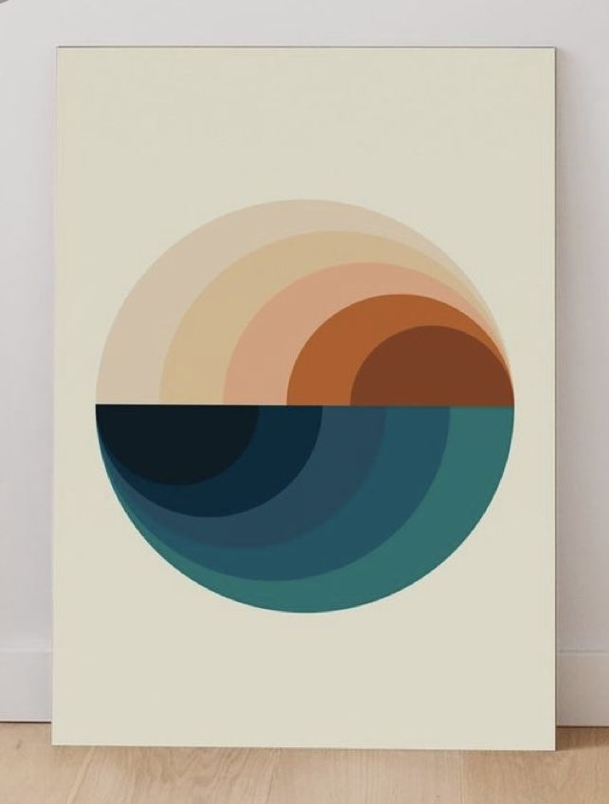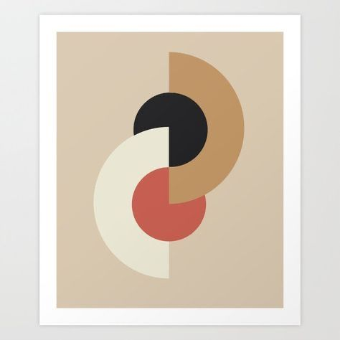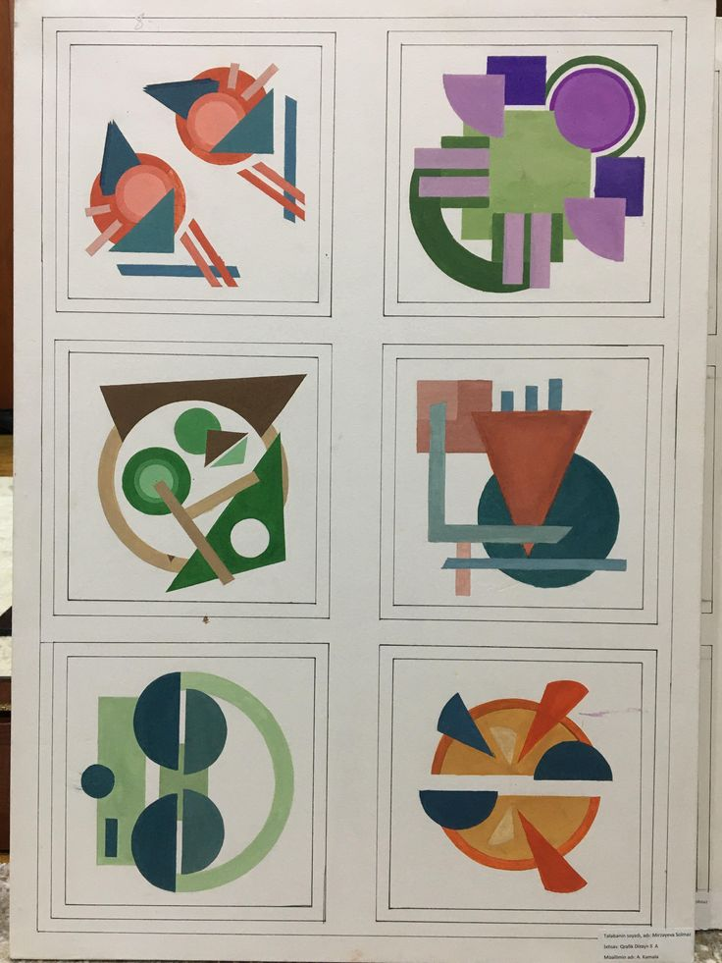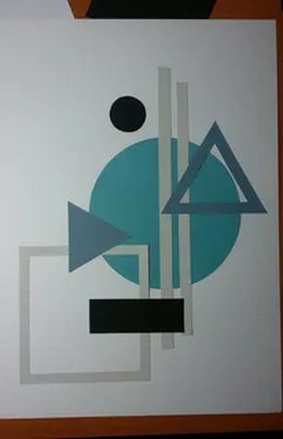

Практическая работа №2
Композиционный анализ графических произведений

1. Цель работы
Сформировать навык профессионального анализа композиции графических произведений, научить выявлять и описывать композиционные закономерности, а также развить умение аргументированно сравнивать ручной аналитический подход с результатами анализа, выполненного с использованием нейросетей.

2. Задачи работы
В ходе выполнения практической работы обучающийся должен:
- изучить основные композиционные законы и приёмы;
- научиться определять композиционный центр, доминанту и подчинённые элементы;
- анализировать движение взгляда, баланс, ритм и пропорции;
- применять профессиональную терминологию при анализе визуальных работ;
- выполнить сравнительный анализ ручного и AI-анализа;
- сформулировать обоснованные выводы.

3. Ход работы
Работа выполняется поэтапно.
Этап 1. Подбор материала
Необходимо подобрать 6 графических произведений (плакаты / афиши):
- период: конец XIX - конец XX века;
- разные стили и художественные направления;
- источники: электронные музеи, архивы, каталоги плакатов.
Этап 2. Самостоятельный композиционный анализ
Для 3 работ выполняется ручной аналитический разбор, включающий:
- определение композиционного центра;
- выявление доминанты и второстепенных элементов;
- описание движения взгляда зрителя;
- анализ законов и приемов дизайна;
- анализ цветового решения;
- вывод о целостности и выразительности композиции.
Анализ выполняется в связном текстовом виде, с использованием профессиональной лексики.
Этап 3. Анализ с использованием нейросети
Для 3 работ:
- составляется текстовый запрос (промт) для анализа композиции;
- фиксируется ответ нейросети без редактирования (если вас не устраивает ответ нейросети, то скорее всего проблема в промте, сделайте еще одну итерацию);
- указывается используемый инструмент (нейросеть). Для этой работы подойдут не все нейросети, например, Deep Seek не видит иллюстрации, она вам не подойдет.
Одна работа должна совпадать в ручном и AI-анализе.
Этап 4. Сравнительный анализ
Для совпадающей работы выполняется сравнение:
- сходств и различий выводов;
- сильных и слабых сторон каждого подхода;
- роли нейросетей в аналитической работе дизайнера.
Этап 5. Итоговые выводы
Формулируется общий вывод о значении композиционного анализа и границах применения AI-инструментов.

4. Инструменты для выполнения
- текстовый редактор: Microsoft Word или совместимый;
- интернет-ресурсы для подбора визуального материала;
- нейросеть для анализа изображений (по выбору студента).

5. Формат сдачи работы
Работа является текстовой и сдаётся в формате DOC / DOCX.
Структура файла:
- Введение
- Самостоятельный анализ (3 работы)
- AI-анализ (3 работы)
- Сравнительный анализ
- Итоговые выводы

6. Наименование работы
Группа_Фамилия_ПЗ_01_Композиционный_анализ
Пример:
ВЕБ-12_Иванов_ПЗ_01_Композиционный_анализ
7. Способ сдачи: работа отправляется сообщением в Telegram преподавателю.

8. Критерии оценивания
Максимум – 25 баллов
- Полнота выполнения задания (0–5): проанализированы все 6 графических произведений, соблюдены требования задания и структура работы.
- Применение композиционных приёмов (0–5): корректно выявлены композиционные закономерности, анализ основан на принципах композиции.
- Качество композиционного анализа (0–5): анализ логичен, аргументирован, использует профессиональную терминологию, не сводится к описанию изображения.
- Аргументация решений (0–5): сравнение ручного и AI-анализа осмысленное, выводы обоснованы.
- Формат сдачи и аккуратность (0–5): соблюдены требования к оформлению, файл корректно оформлен и представлен в установленном формате.

Практическая работа №3
Разработка 20 вариантов одной буквы (ручная работа)

1. Цель работы
Сформировать навык работы с формой букв и научить создавать стилистически разнообразные графические решения на основе одного знака, а также развить умение работать с композицией и вариативностью графической формы.

2. Задачи работы
В ходе выполнения практической работы обучающийся должен:
- изучить особенности построения буквенных форм;
- освоить приёмы стилистического преобразования букв;
- разработать серию графических вариантов одной буквы;
- добиться стилистического разнообразия решений;
- выполнить ручную графическую отрисовку;
- создать итоговую композицию на листе формата А4.

3. Ход работы
Работа выполняется поэтапно.

Этап 1. Выбор буквы
Необходимо выбрать одну букву алфавита (русского или латинского).Все варианты выполняются на основе выбранной буквы. Буква должна оставаться узнаваемой во всех вариантах.

Этап 2. Поиск референсов
Перед началом работы рекомендуется изучить примеры:
- шрифтов;
- декоративных букв;
- логотипов;
- каллиграфии;
- графических знаков.
Референсы используются для понимания разнообразия стилистических решений.
Прямое копирование не допускается.

Этап 3. Разработка вариантов буквы
Необходимо разработать 20 различных вариантов одной буквы. Каждый вариант должен заметно отличаться от остальных. Допускается использование карандаша, линера или чёрной ручки. Работа выполняется вручную на бумаге.

Параметры стилистического разнообразия
Разнообразие вариантов достигается за счёт изменения формы и графических характеристик буквы.
Можно изменять:
  - Толщину линий: тонкие линии, толстые линии, контрастные линии.
- Пропорции буквы: вытянутые формы, широкие формы, компактные формы.
Геометрию формы: строгие геометрические формы, плавные формы, угловатые формы.
Характер линий: прямые линии, плавные линии, ломаные линии.
Степень декоративности: минималистичная буква, декоративная буква, усложнённая форма.
Заполнение формы: контурная буква, частично заполненная буква, полностью заполненная буква, штриховка или текстура.
Пластика формы: симметричная форма, асимметричная форма, динамичная форма.
Графический характер: строгий стиль, мягкий стиль, технологичный стиль, декоративный стиль, рукописный стиль.
Каждый вариант должен представлять собой самостоятельное графическое решение.
Недостаточно менять только размер или положение буквы.

Этап 4. Создание итоговой композиции
Все 20 вариантов буквы необходимо разместить на одном листе формата А4.
Требования:
- аккуратное размещение элементов;
- равномерные интервалы между буквами;
- визуальный порядок;
- отсутствие пересечений;
- композиционная целостность.
Варианты должны восприниматься как единая композиция.

Этап 5. Проверка работы
Перед сдачей необходимо проверить:
- представлено ли 20 вариантов буквы;
- различаются ли варианты между собой;
- узнаётся ли буква во всех вариантах;
- аккуратно ли выполнена работа;
- сбалансирована ли композиция листа.

Этап 6. Итоговый вывод
Сформулировать краткий вывод (3–5 предложений), в котором необходимо указать:
- какие способы изменения формы использовались;
- какие решения оказались наиболее удачными;
- какие сложности возникли при выполнении работы.
Вывод оформляется в текстовом виде.

4. Инструменты для выполнения
- лист бумаги формата А4;
- простой карандаш;
- ластик;
- линер или чёрная ручка;
- линейка (при необходимости).

5. Формат сдачи
Работа является ручной графической работой.
Необходимо сдать:
- лист формата А4 с 20 вариантами буквы;
- текстовый вывод.
Формат сдачи: на занятии.

6. Критерии оценивания
Максимум – 25 баллов
1. Полнота выполнения задания (0–5). Представлено 20 вариантов буквы, соответствующих заданию.
2. Стилистическое разнообразие (0–5). Варианты заметно отличаются друг от друга и выполнены разными графическими способами.
3. Качество графического решения (0–5). Буквы узнаваемы, пропорциональны и аккуратно построены.
4. Композиция листа (0–5). Варианты аккуратно размещены на листе и образуют целостную композицию.
5. Формат сдачи и аккуратность (0–5). Работа выполнена аккуратно и соответствует требованиям регламента.

Приложение 1. Референсы

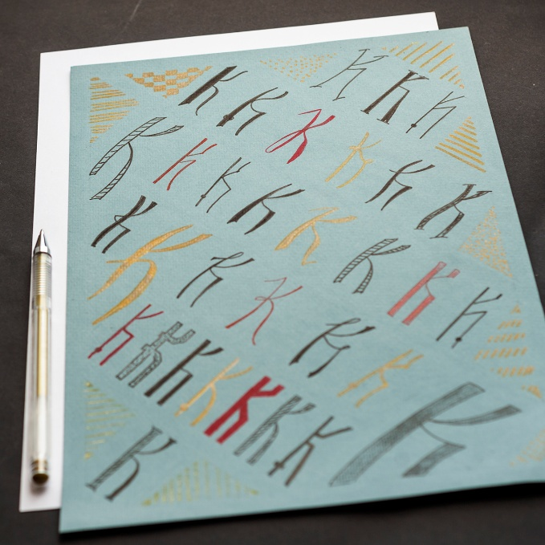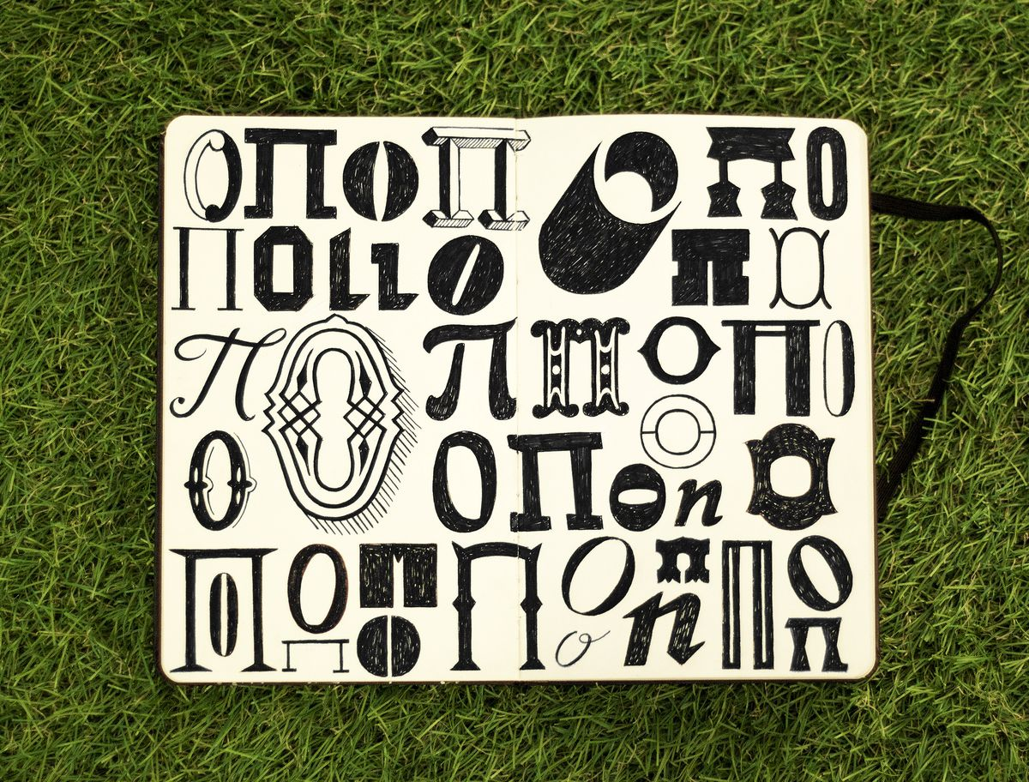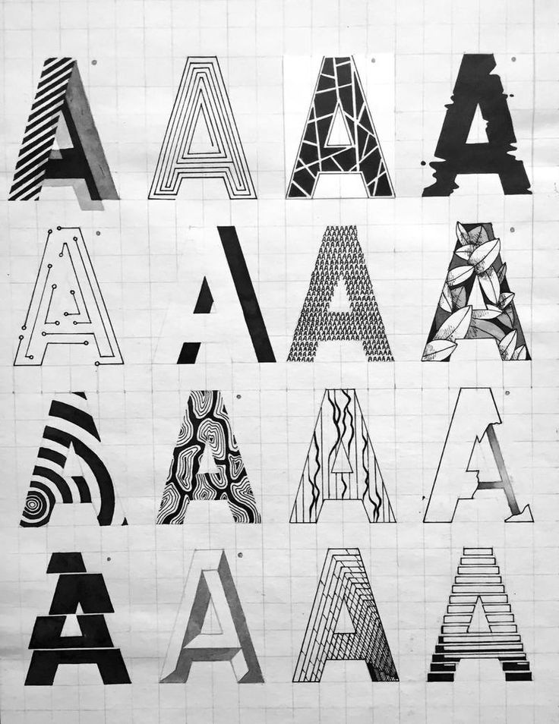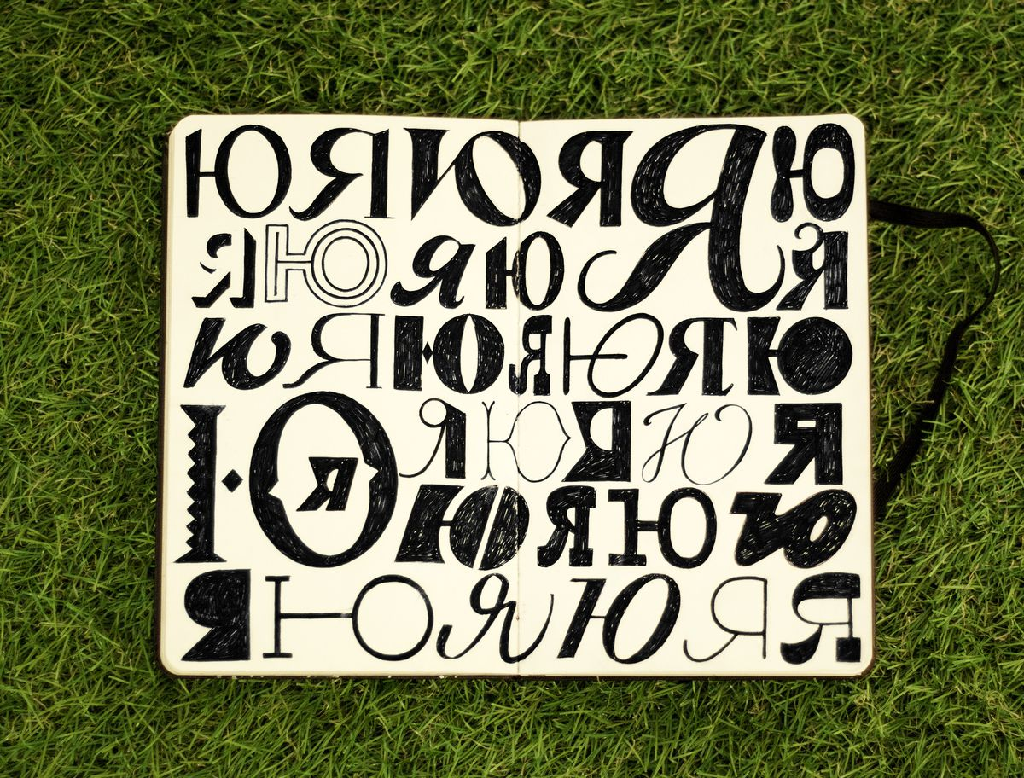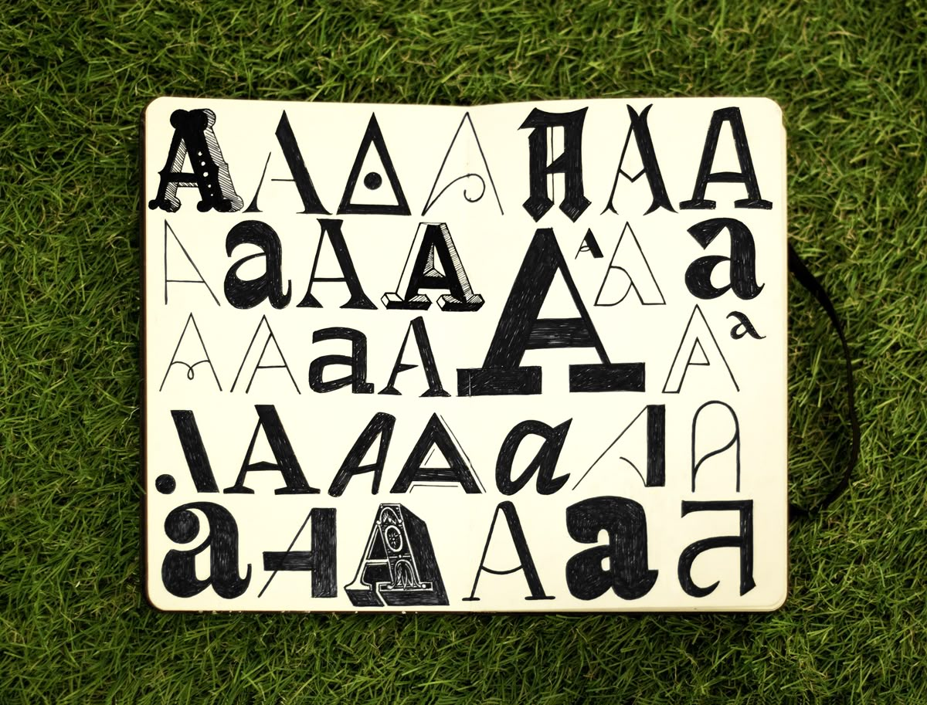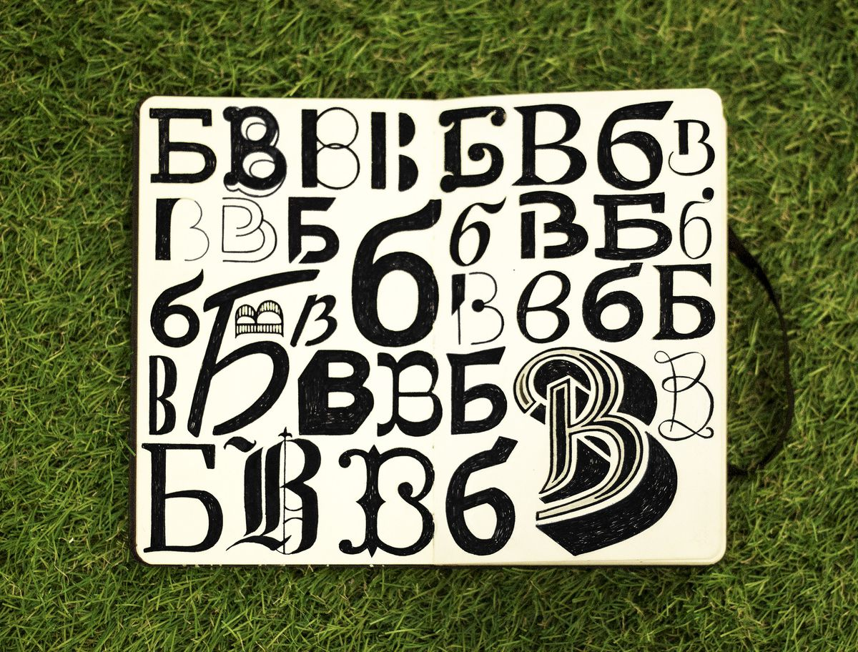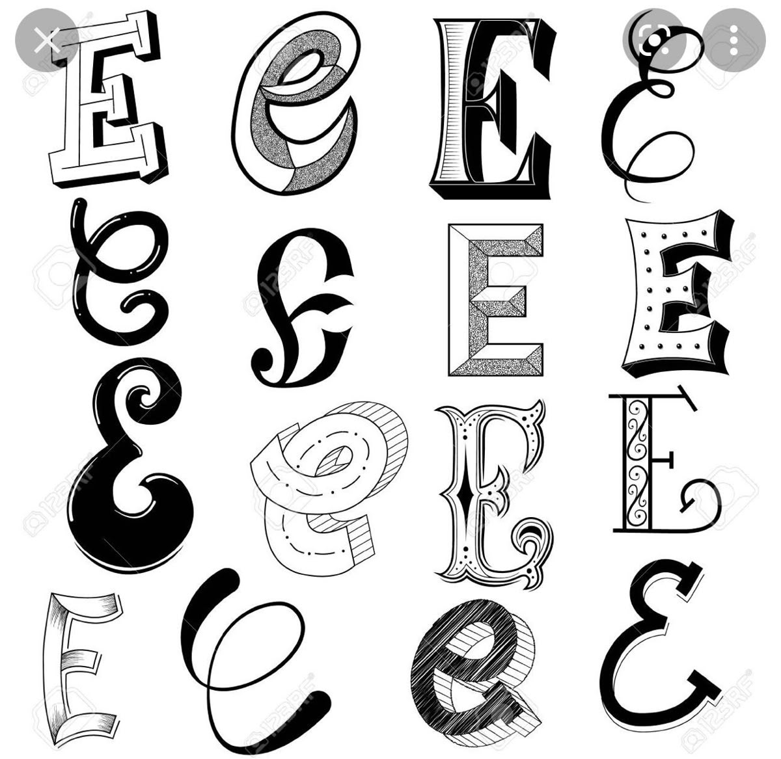

Практическая работа №4
Разработка алфавита на основе одной буквы

1. Цель работы
Сформировать навык системного построения буквенных форм и научить создавать целостный алфавит на основе одного стилистического решения.

2. Задачи работы
В ходе выполнения практической работы обучающийся должен:
- проанализировать форму выбранной буквы;
- определить принципы построения буквенного стиля;
- разработать алфавит на основе единого графического решения;
- обеспечить стилистическую целостность букв;
- освоить принципы построения шрифтовых систем;
- создать композицию алфавита на одном листе.

3. Ход работы
Работа выполняется поэтапно.

Этап 1. Выбор буквы-основы
Необходимо выбрать один вариант буквы, разработанный в предыдущей практической работе «Разработка 20 вариантов одной буквы». Выбранная буква становится основой стилистики будущего алфавита.
Перед началом работы необходимо определить:
- характер формы;
- толщину линий;
- особенности геометрии;
- характер скруглений;
- декоративные элементы.
Эти параметры должны сохраняться во всех буквах алфавита.

Этап 2. Анализ конструкции буквы
Необходимо проанализировать конструкцию выбранной буквы:
- основные линии;
- углы;
- пропорции;
- характер соединений элементов.
На основе анализа необходимо определить графические правила построения букв.

Алгоритм разработки алфавита на основе одной буквы
При разработке алфавита рекомендуется придерживаться следующей последовательности.

Шаг 1. Определение базовой формы
Сначала необходимо определить основные элементы выбранной буквы:
- угол наклона основных линий;
- толщину линий;
- форму соединений;
- форму окончаний линий;
- высоту средней линии;
- характер скруглений.
Эти элементы становятся графическими правилами будущего алфавита.

Шаг 2. Определение повторяющихся элементов
Следует определить элементы, которые могут повторяться в других буквах.
Например:
- перекладины;
- вертикальные штрихи;
- диагональные линии;
- формы скруглений;
- декоративные элементы.
Эти элементы должны использоваться одинаково во всех буквах.

Шаг 3. Построение базовых букв
Сначала рекомендуется разработать простые буквы, имеющие сходную конструкцию.
Например:
- А
- Н
- М
- Л
- П
Эти буквы помогают сформировать основу алфавита.

Шаг 4. Построение остальных букв
После разработки базовых букв необходимо перейти к более сложным буквам.
При этом важно:
- сохранять характер формы;
- использовать те же графические элементы;
- соблюдать одинаковые пропорции.
Каждая новая буква должна выглядеть как часть системы.

Шаг 5. Проверка целостности алфавита
После завершения работы необходимо проверить:
- сохраняется ли единый стиль;
- повторяются ли графические элементы;
- одинаковы ли пропорции букв;
- читаемы ли буквы.
Алфавит должен восприниматься как единая система, а не как набор отдельных символов.

Этап 4. Композиция листа
Все буквы алфавита необходимо разместить на листе формата А4.
Требования:
- аккуратное размещение букв;
- равномерные интервалы;
- единый масштаб;
- композиционная целостность.
Буквы должны располагаться в логическом порядке.

Этап 5. Проверка работы
Перед сдачей необходимо проверить:
- сохранён ли стиль исходной буквы;
- выглядят ли буквы как единая система;
- одинаковы ли пропорции букв;
- аккуратно ли выполнена работа;
- читаемы ли буквы.

Этап 6. Итоговый вывод
Сформулировать краткий вывод (3–5 предложений), в котором необходимо указать:
- какие принципы построения алфавита использовались;
- какие элементы повторяются в разных буквах;
- какие сложности возникли при разработке алфавита.

4. Инструменты для выполнения
- лист бумаги формата А4;
- простой карандаш;
- линер или чёрная ручка;
- ластик;
- линейка (при необходимости).

5. Формат сдачи
Работа является ручной графической работой.
Необходимо сдать:
- лист формата А4 с разработанным алфавитом;
- текстовый вывод.
Способ сдачи: на занятии преподавателю.

6. Критерии оценивания
Максимум - 25 баллов
1. Полнота выполнения задания (0–5).Разработан полный алфавит на основе выбранной буквы.
2. Системность построения алфавита (0–5).Буквы построены по единым графическим принципам.
3. Стилистическая целостность (0–5).Все буквы сохраняют характер выбранного стиля.
4. Читаемость букв (0–5).Буквы узнаваемы и визуально сбалансированы.
5. Формат сдачи и аккуратность (0–5). Работа аккуратно выполнена и соответствует требованиям регламента.

Практическая работа №5
Разработка цветовых схем (ручная работа)

1. Цель работы
Сформировать понимание принципов построения цветовых схем и научить применять их на практике, а также развить навык осознанной работы с цветом через ручную графику.

2. Задачи работы
В ходе выполнения практической работы обучающийся должен:
- изучить основные типы цветовых схем;
- научиться подбирать гармоничные цветовые сочетания;
- применить разные схемы на одном и том же графическом материале;
- понять влияние цветового решения на восприятие композиции;
- развить аккуратность и контроль при работе с цветом;
- сформулировать и аргументировать выбранные цветовые решения.

3. Ход выполнения работы
Работа выполняется поэтапно.

Этап 1. Подготовка материала
Необходимо подготовить:
- 4 одинаковые раскраски (распечатка);
- формат каждой – А5;
- стиль: абстракции / мандалы / дудлинг;
- количество элементов в одной раскраске – не менее 20.
Важно! Все 4 изображения должны быть полностью идентичны. Это ключевое условие для сравнения цветовых решений.

Этап 2. Изучение цветовых схем
Перед выполнением работы необходимо разобраться в следующих схемах:
- Комплементарная схема. Используются два противоположных цвета на цветовом круге. Даёт контраст и напряжение.
- Последовательная (аналоговая) схема. Используются соседние цвета на цветовом круге (2–4 цвета). Даёт мягкое, гармоничное сочетание.
- Триада. Используются три цвета, равномерно расположенные на цветовом круге.
Даёт баланс и выразительность.
- Произвольная (творческая). Цветовая схема подбирается самостоятельно.
Допускается отход от классических схем.

Этап 3. Разработка цветовых решений
Необходимо раскрасить каждую из 4 раскрасок по отдельной схеме:
- Первая – комплементарная
- Вторая – последовательная
- Третья – триада
- Четвёртая – творческая схема
Требования к выполнению:
- каждая схема должна читаться визуально;
- цвета подбираются осознанно, а не случайно;
- не допускается хаотичное распределение цвета;
- элементы должны образовывать целостную композицию;
- важно учитывать баланс, ритм и распределение цветовых пятен.

Этап 4. Графическая реализация
Работа выполняется вручную:
- аккуратное заполнение элементов;
- отсутствие «грязи» и случайных мазков;
- равномерность цвета (по возможности);
- контроль границ.

Этап 5. Анализ выполненной работы
Необходимо кратко (3–5 предложений) описать:
- какие цвета выбраны в каждой схеме;
- почему выбраны именно они;
- какая схема оказалась наиболее выразительной;
- какие сложности возникли при работе.

4. Инструменты для выполнения
- распечатанные раскраски (4 шт., формат А5);
- цветные карандаши или маркеры;
- линер (при необходимости для обводки);
- ластик.
Использование цифровых инструментов не допускается.

5. Формат сдачи
Работа является ручной графической работой.
Необходимо сдать:
- 4 раскрашенных изображения;
- краткий текстовый анализ.
Формат сдачи: на занятии.

6. Критерии оценивания
Максимум – 25 баллов
1. Полнота выполнения задания (0–5). Выполнены все 4 схемы, соблюдены требования к количеству и формату.
2. Соответствие цветовым схемам (0–5). Цветовые схемы определяются корректно и читаются визуально.
3. Качество цветового решения (0–5). Цвета сочетаются гармонично, нет случайных решений, соблюдён баланс.
4. Осмысленность и аргументация (0–5). Студент понимает, какие цвета использует и почему.
5. Аккуратность и оформление (0–5). Работа выполнена чисто, без ошибок, соблюдены требования формата.

7. Примечание
В данной работе оценивается не художественный уровень рисунка, а понимание цвета и умение управлять цветовым решением.

Практическая работа №6
Реализация стилей в дизайне

1. Цель работы
Сформировать системное понимание художественных стилей и научить применять их как инструмент анализа и проектирования в современном дизайне.

2. Задачи работы
В ходе выполнения практической работы обучающийся должен:
- изучить историю возникновения и развития выбранного стиля;
- определить ключевые визуальные признаки стиля (цвет, форма, композиция, приёмы);
- научиться отличать стиль от стилизации и поверхностного копирования;
- освоить поиск и отбор релевантных визуальных примеров;
- проанализировать применение стиля в современных дизайн-практиках;
- подготовить структурированную презентацию;
- представить результаты исследования в формате устного выступления с аргументацией.

3. Ход выполнения работы
Работа выполняется поэтапно.

Этап 1. Выбор стиля
Необходимо выбрать один художественный стиль. Стиль выбирается из Приложения 1 по номеру списка в журнале.

Этап 2. Исторический анализ
Необходимо изучить:
- период возникновения стиля;
- культурный и исторический контекст;
- ключевые представители;
- задачи, которые решал стиль в момент своего появления.
Требование: анализ должен быть кратким и по делу – без пересказа биографий и второстепенных деталей.

Этап 3. Выделение визуальных признаков
Необходимо определить и зафиксировать:
- цветовые решения (палитры, контраст, насыщенность);
- формы (геометрия, пластика, характер линий);
- композицию (структура, сетка, баланс, ритм);
- типографику (если применимо);
- характерные приёмы (повторы, текстуры, декор, упрощение и т.д.).
Важно: признаки должны быть сформулированы так, чтобы по ним можно было воспроизвести стиль, а не просто описать его.

Этап 4. Подбор современных примеров
Необходимо найти и проанализировать примеры использования выбранного стиля в современном дизайне.
Минимальный охват:
- графический дизайн (плакаты, афиши, логотипы, обложки);
- веб-дизайн / интерфейсы;
- минимум одна дополнительная область (мода / интерьер / предметный дизайн / игры).
Для каждого примера необходимо:
- указать, где он найден;
- кратко описать, какие признаки стиля в нём используются;
- оценить корректность применения (это важно – не всё является качественной стилизацией).

Этап 5. Подготовка презентации
Необходимо подготовить презентацию.
Структура презентации:
- Титульник
- Краткий исторический контекст
- Ключевые представители
- Визуальные признаки (структурировано)
5–7. Современные примеры (с анализом)
8. Вывод
Требования к оформлению:
- минималистичный дизайн;
- акцент на визуале, а не тексте;
- текст – короткими формулировками;
- единый стиль оформления с учётом темы;
- читаемая типографика.

Этап 6. Подготовка выступления
Необходимо подготовить устное выступление по презентации.
Требования:
- длительность – до 5 минут;
- отсутствие чтения слайдов;
- логичная структура речи;
- объяснение, а не пересказ;
- использование профессиональной терминологии.

Этап 7. Проверка работы
Перед сдачей необходимо проверить:
- раскрыта ли история стиля без лишней информации;
- чётко ли сформулированы визуальные признаки;
- релевантны ли примеры;
- есть ли анализ, а не просто подбор картинок;
- соответствует ли презентация требованиям;
- укладывается ли выступление в регламент.

4. Инструменты для выполнения
- программы для создания презентаций (PowerPoint / Google Slides / Figma);
- интернет-ресурсы для поиска информации и примеров;
- графические редакторы (при необходимости).

5. Формат сдачи
Работа состоит из двух частей:
- Презентация (PDF)
- Устное выступление на занятии
Формат сдачи: защита работы на занятии.

6. Критерии оценивания
Максимум – 25 баллов
1. Полнота выполнения задания (0–5). Раскрыты все этапы: история, признаки, примеры, вывод.
2. Корректность анализа стиля (0–5). Признаки выделены точно, без подмены понятий и поверхностных формулировок.
3. Качество подбора и анализа примеров (0–5). Примеры релевантны, анализ осмысленный, показано понимание стиля.
4. Презентация и подача материала (0–5). Структура логична, визуал аккуратный, информация подана чётко.
5. Устное выступление (0–5). Выступление уверенное, логичное, укладывается в регламент, без чтения.

Приложение 1
- Абстракционизм
- Готика
- Гранж
- Дадаизм
- Киберпанк
- Конструктивизм
- Авангард
- Минимализм
- Модерн
- Поп-арт
- Постмодернизм
- Типографика
- Брутализм
- Психоделика
- Ретро
- Импрессионизм
- Классика
- Сюреализм
- Ампир
- Ар-деко
- Барроко
- Викторианский
- Швейцарский стиль
- Супрематизм
- Мемфис
- Флет стиль
- Развитие искусства в России до конца 18 века
- Развитие искусства в России от начала 19 века до конца 20 века
- Тренды текущего года в графическом и веб-дизайне

Практическая работа №7
Создание сета из 6 иконок в линейном стиле

1. Цель работы
Сформировать навык разработки наборов иконок в едином стиле и научить создавать согласованные графические элементы с соблюдением принципов линейного (outline) стиля.

2. Задачи работы
В ходе выполнения практической работы обучающийся должен:
- изучить особенности линейного стиля иконок;
- освоить принципы построения наборов иконок;
- разработать единый визуальный стиль набора;
- создать сет из 6 иконок на заданную тему;
- обеспечить стилистическую целостность набора;
- подготовить иконки для использования в цифровых интерфейсах.

3. Ход работы
Работа выполняется поэтапно.

Этап 1. Ознакомление с темой
Темы для иконок находятся в Приложении 1 к данной работе. Тема выбирается по номеру в журнале. На основе темы необходимо определить, какие 6 объектов или действий будут изображены в наборе. Выбранные объекты должны быть понятными и соответствовать теме.

Этап 2. Подбор референсов
Перед началом работы необходимо изучить примеры наборов иконок в линейном стиле.
Необходимо определить:
- толщину линий;
- форму элементов;
- уровень детализации;
- характер скруглений;
- пропорции элементов.
Референсы используются для понимания принципов построения иконок, а не для копирования.

Этап 3. Разработка единого стиля
Перед созданием иконок необходимо определить параметры будущего набора:
- размер фрейма (например, 64×64 px или 128×128 px);
- толщину линий;
- размер скруглений;
- стиль окончаний линий;
- наличие или отсутствие заливки;
- уровень детализации.
Все иконки должны строиться по одинаковым правилам.

Принципы создания наборов иконок в линейном стиле
При разработке набора необходимо соблюдать следующие принципы.
- Единая толщина линий. Все элементы набора должны иметь одинаковую толщину линий. Не допускается использование линий разной толщины без необходимости.
- Единый уровень детализации. Все иконки должны иметь примерно одинаковую сложность. Нельзя сочетать очень простые иконки и перегруженные деталями иконки.
- Единые пропорции. Основные элементы должны иметь сопоставимые размеры. Например, линии одинаковой длины должны выглядеть одинаково, одинаковые элементы должны иметь одинаковый размер.
- Единые скругления. Радиусы скруглений должны быть одинаковыми во всех иконках. Смешение острых и сильно скруглённых форм не допускается без необходимости.
- Оптический баланс. Иконки должны выглядеть одинаково по визуальному весу. Нельзя допускать ситуацию, когда одна иконка выглядит значительно тяжелее остальных или одна иконка выглядит слишком пустой.
- Читаемость. Иконки должны оставаться понятными при уменьшении размера. Лишние детали необходимо удалять.
- Единая геометрия. Желательно использовать направляющие, сетку, выравнивание. Иконки должны выглядеть аккуратно и геометрически согласованно.

Этап 4. Создание иконок
Создать сет из 6 иконок на заданную тему в Figma.
Требования:
- одинаковый размер фреймов;
- единый стиль;
- единая толщина линий;
- аккуратное построение;
- выравнивание элементов.
Иконки должны быть выполнены в векторном формате.

Этап 5. Проверка целостности набора
Перед сдачей необходимо проверить:
- выглядят ли иконки как единый набор;
- одинаковая ли толщина линий;
- одинаковые ли скругления;
- одинаковый ли уровень детализации;
- одинаков ли визуальный вес иконок.

Этап 6. Итоговый вывод
Сформулировать краткий вывод (3–5 предложений), в котором необходимо указать:
- какие принципы построения набора использовались;
- какие сложности возникли;
- какие решения помогли обеспечить единый стиль.

4. Инструменты для выполнения
Figma (рекомендуется) или аналогичный векторный редактор.

5. Формат сдачи
Работа является проектной. Необходимо сдать сет из 6 иконок.
Формат сдачи:
- ссылка на проект в Figma
или
- исходный файл + PNG.
PNG должен содержать все 6 иконок.
Размер PNG – не менее 1000 px по ширине.
Способ сдачи: работа отправляется сообщением в Telegram преподавателю.

6. Критерии оценивания
Максимум – 25 баллов
1. Полнота выполнения задания (0–5). Создан сет из 6 иконок, соответствующий заданной теме.
2. Соблюдение принципов линейного стиля (0–5). Использована единая толщина линий и единый стиль построения.
3. Целостность набора (0–5). Иконки выглядят как единый набор и согласованы между собой.
4. Качество графического решения (0–5). Иконки читаемы, пропорциональны и визуально сбалансированы.
5. Формат сдачи и аккуратность (0–5). Работа аккуратно выполнена и соответствует требованиям регламента.

Приложение 1. Темы для сетов
- Туризм
- Интернет-магазин
- Образование
- Кафе
- Транспорт
- Спорт
- Медицина
- Технологии
- Дом и быт
- Работа и офис
- Мобильное приложение
- Личный кабинет
- Навигация сайта
- Социальная сеть
- Онлайн-курсы
- Банковские услуги
- Доставка
- Онлайн-бронирование
- Поддержка пользователей
- Настройки приложения
- Погода
- Время суток
- Еда
- Праздники
- Природа
- Животные
- Город
- Хобби
- Музыка
- Фотография

Приложение 2. Референсы
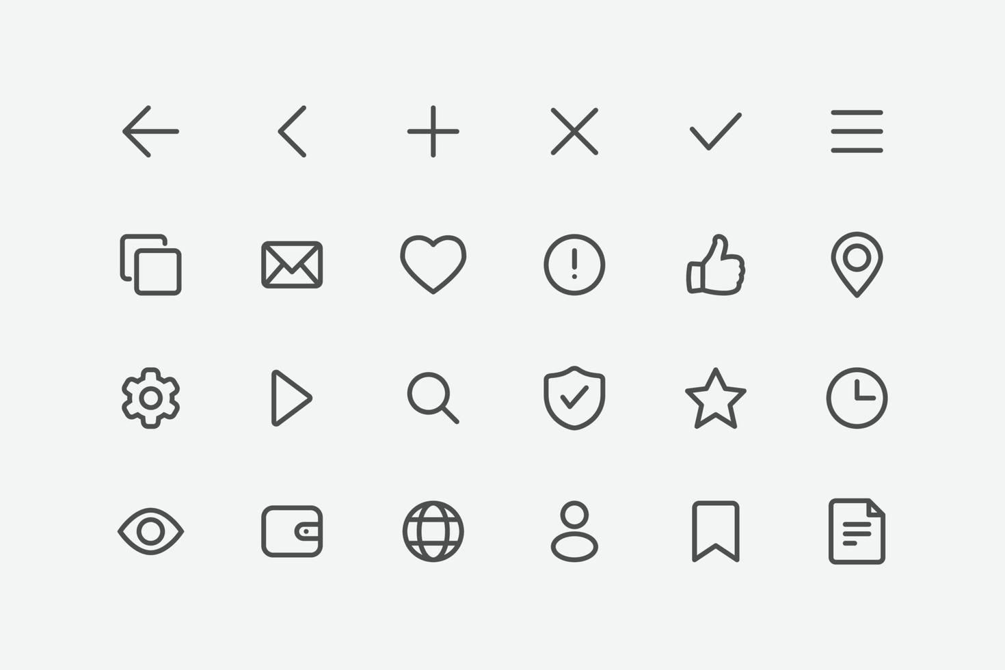

Практическая работа №8
Создание сета из 6 иконок в плоском стиле

1. Цель работы
Сформировать навык разработки наборов иконок в плоском стиле и научить создавать согласованные графические элементы с использованием ограниченной цветовой палитры.

2. Задачи работы
В ходе выполнения практической работы обучающийся должен:
- изучить особенности плоского стиля иконок;
- освоить принципы разработки наборов иконок;
- разработать единый визуальный стиль набора;
- подобрать ограниченную цветовую палитру;
- создать сет из 6 иконок на заданную тему;
- обеспечить стилистическую целостность набора.

3. Ход работы
Работа выполняется поэтапно.

Этап 1. Ознакомление с темой
Преподаватель выдаёт тему набора иконок. Тему берем из прошлого списка, но теперь идете снизу списка. На основе темы необходимо определить 6 объектов или действий, которые будут изображены в наборе.
Пример, тема «Кафе»: чашка кофе, десерт, меню, кофейные зёрна, чайник, круассан
Выбранные объекты должны быть понятными и соответствовать теме.

Этап 2. Подбор референсов
Перед началом работы необходимо изучить примеры наборов иконок в плоском стиле.
Необходимо определить:
- уровень детализации;
- форму элементов;
- пропорции объектов;
- цветовые решения;
- общий характер иконок.
Референсы используются для понимания принципов построения иконок. Прямое копирование не допускается.

Этап 3. Разработка единого стиля
Перед созданием иконок необходимо определить параметры будущего набора:
- размер фрейма (например, 64×64 px или 128×128 px);
- уровень детализации;
- характер форм;
- степень упрощения объектов.
Все иконки должны строиться по одинаковым правилам. Использование теней и обводки запрещено.

Принципы создания наборов иконок в плоском стиле
При разработке набора необходимо соблюдать следующие принципы.
- Упрощение формы. Объекты должны быть максимально упрощены. Не допускается избыточное количество деталей.
- Геометричность форм. Иконки должны строиться на основе простых форм: круг, прямоугольник, треугольник, овал.

- Единый уровень детализации. Все иконки должны иметь примерно одинаковую сложность. Нельзя сочетать простые формы и перегруженные деталями формы.
- Целостность набора. Все иконки должны выглядеть как элементы одного набора. Формы и пропорции должны быть согласованы.
- Читаемость. Иконки должны оставаться понятными при уменьшении размера. Лишние детали необходимо удалять.

Правила подбора цветовой палитры. Для всего набора используется одна цветовая палитра из 5 цветов. Палитра должна быть единой для всех иконок.
Количество цветов:
- основной цвет;
- дополнительный цвет;
- акцентный цвет;
- светлый оттенок;
- тёмный оттенок.
Все цвета должны использоваться во всём наборе. Не допускается использование дополнительных цветов.

Требования к цветам
Цвета должны:
- гармонировать между собой;
- иметь достаточный контраст;
- подходить тематике набора;
- использоваться последовательно.

Этап 4. Создание иконок
Создать сет из 6 иконок на заданную тему в Figma.
Требования:
- одинаковый размер фреймов;
- единый стиль;
- использование одной цветовой палитры;
- аккуратное построение;
- выравнивание элементов.
Иконки должны быть выполнены в векторном формате.

Этап 5. Проверка целостности набора
Перед сдачей необходимо проверить:
- выглядят ли иконки как единый набор;
- используется ли одна цветовая палитра;
- одинаков ли уровень детализации;
- согласованы ли формы;
- читаемы ли иконки.

Этап 6. Итоговый вывод
Сформулировать краткий вывод (3–5 предложений), в котором необходимо указать:
- какие принципы построения набора использовались;
- как была выбрана цветовая палитра;
- какие сложности возникли при выполнении работы.

4. Инструменты для выполнения
- Figma (рекомендуется) или другой векторный редактор.

5. Формат сдачи
Работа является проектной. Необходимо сдать: сет из 6 иконок, цветовую палитру.
Формат сдачи: проект в Figma.
Способ сдачи: работа отправляется сообщением в Telegram преподавателю.

6. Критерии оценивания
Максимум – 25 баллов
1. Полнота выполнения задания (0–5).Создан сет из 6 иконок и представлена цветовая палитра.
2. Соблюдение принципов плоского стиля (0–5). Иконки выполнены в плоском стиле и имеют упрощённые формы.
3. Целостность набора (0–5). Иконки выглядят как единый набор и согласованы между собой.
4. Использование цветовой палитры (0–5). Используется единая палитра из 5 цветов.
5. Формат сдачи и аккуратность (0–5). Работа аккуратно выполнена и соответствует требованиям регламента.
Приложение 1. Референсы
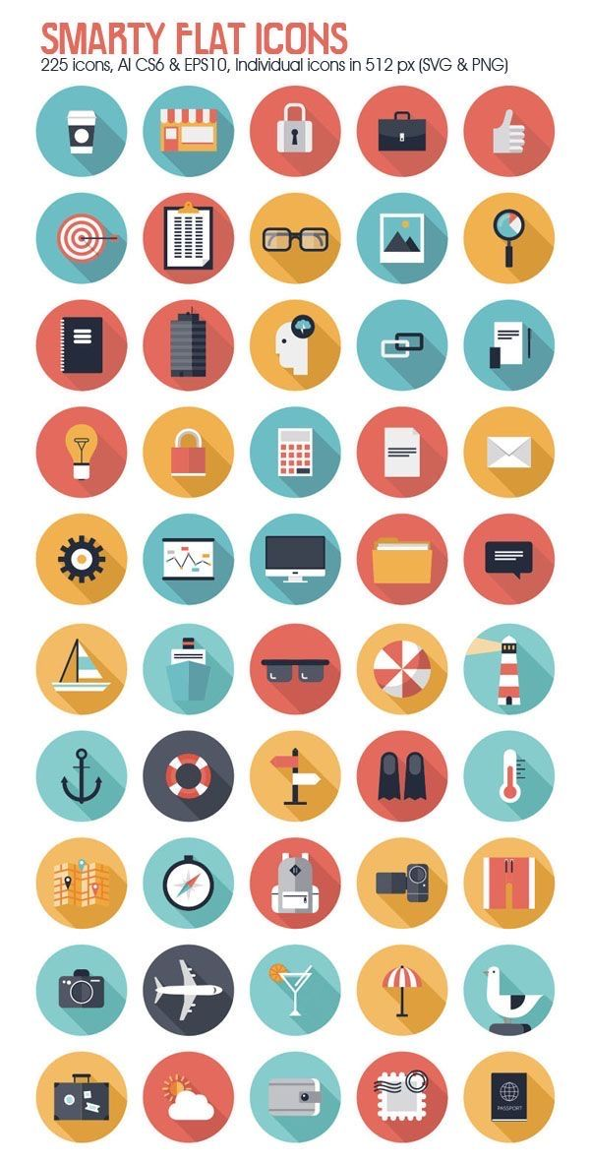

Практическая работа №9
Создание дизайна мобильного приложения погоды

- Цель работы
Сформировать навык проектирования мобильных интерфейсов, научить выстраивать визуальную иерархию в интерфейсе приложения и создавать атмосферное графическое решение с использованием авторских иллюстраций.

- Задачи работы
В ходе выполнения практической работы обучающийся должен:
- изучить особенности проектирования мобильных интерфейсов;
- научиться выстраивать композицию интерфейса с учётом размещения текста и данных;
- освоить создание атмосферных фоновых иллюстраций;
- научиться работать с градиентами и заливками;
- создать два визуально связанных экрана приложения;
- обеспечить читаемость интерфейса поверх иллюстрации;
- сформировать единый стиль интерфейса.

- Ход работы
Работа выполняется поэтапно.
Этап 1. Анализ референсов
Перед началом работы необходимо изучить примеры современных погодных приложений.
Необходимо обратить внимание на: композицию экранов; расположение информации; работу с фоном; цветовые решения; читаемость текста; способы передачи атмосферы погоды и времени суток. Референсы используются для анализа приёмов, а не для копирования готовых решений.
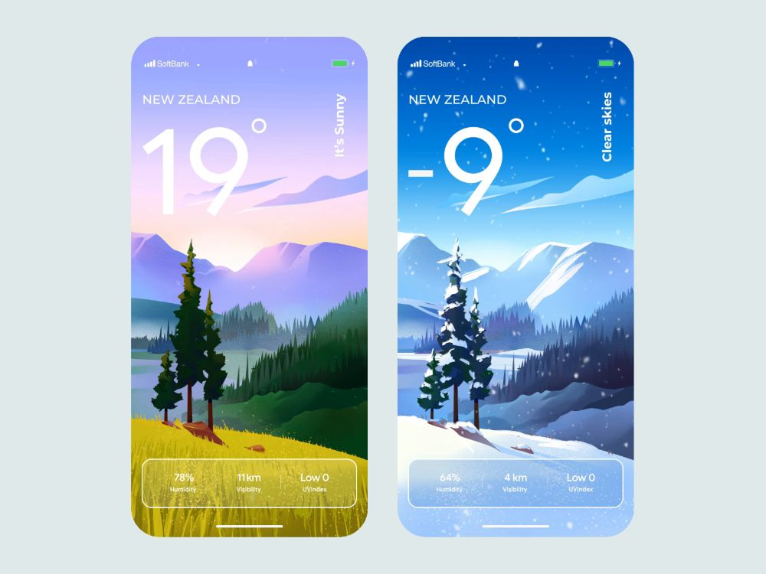
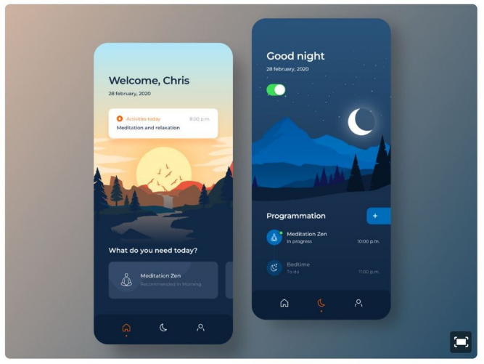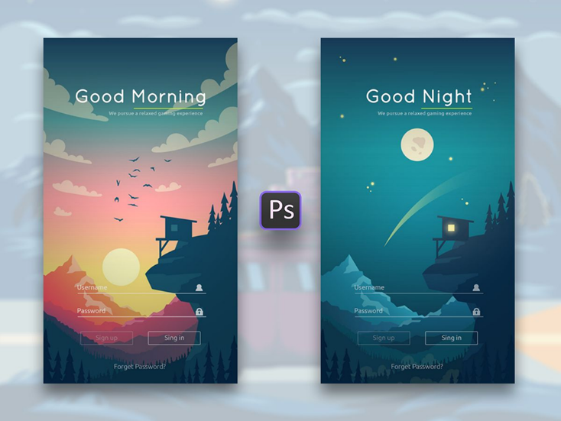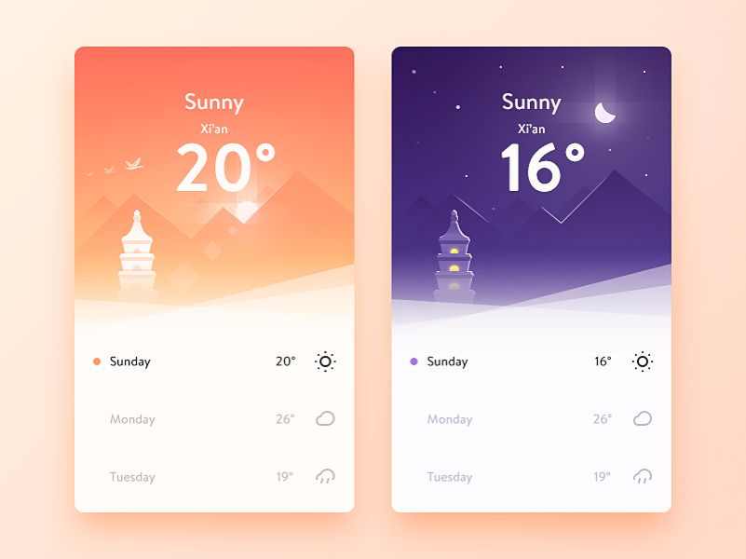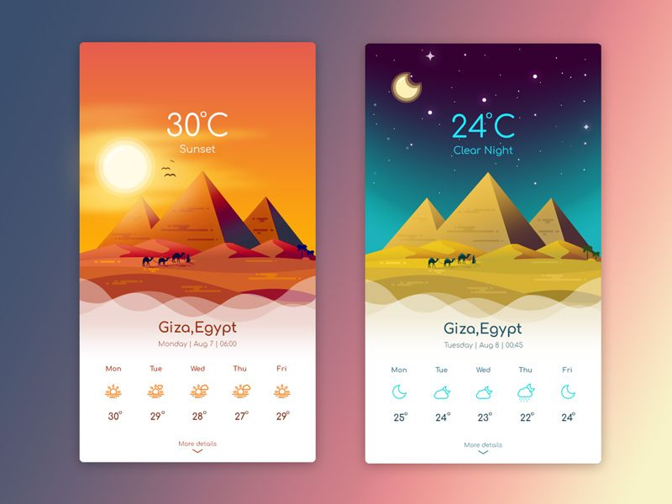
Этап 2. Выбор концепции
Необходимо выбрать две противоположные атмосферные ситуации для экранов приложения.
Примеры: день / ночь; лето / зима; солнечная погода / дождь; ясная погода / туман; закат / рассвет.
Оба экрана должны быть связаны единым стилем, но при этом визуально отличаться по настроению, цвету и атмосфере.
Этап 3. Разработка фоновой иллюстрации
Для каждого экрана необходимо самостоятельно создать фоновую иллюстрацию.
Требования к иллюстрации:
- иллюстрация создаётся вручную в графическом редакторе;
- используются градиенты, простые формы и заливки;
- допускается минималистичный стиль;
- иллюстрация должна передавать атмосферу выбранного состояния;
- композиция иллюстрации должна учитывать размещение интерфейсных элементов.
Важно: фон не должен мешать восприятию текста и информации. Иллюстрация является частью интерфейса, а не отдельной картинкой. Использование готовых иллюстраций и фотографий запрещено.
Этап 4. Проектирование интерфейса
Необходимо разработать 2 экрана мобильного приложения погоды.
Размер экранов: 1920 × 1080 px. Формат: вертикальный.
На экранах необходимо разместить: локацию; дату; текущую температуру; описание погоды; дополнительную информацию о погоде (по желанию); прогноз на ближайшие 3 дня (по желанию).
Требования к интерфейсу:
- чёткая визуальная иерархия;
- читаемость текста;
- логичное размещение элементов;
- единый стиль двух экранов;
- адаптация композиции под мобильный формат.
Этап 5. Работа с цветом и атмосферой
Необходимо подобрать цветовые решения, соответствующие выбранным состояниям.
Важно учитывать:
- контраст текста и фона;
- эмоциональное восприятие цвета;
- целостность композиции;
- гармонию интерфейса и иллюстрации.
Этап 6. Проверка работы
Перед сдачей необходимо проверить:
- созданы ли два экрана;
- есть ли различие между состояниями;
- сохранён ли единый стиль;
- читается ли интерфейс;
- не конфликтует ли текст с фоном;
- учтена ли композиция интерфейса при создании иллюстрации.
Этап 7. Итоговый вывод
Сформулировать краткий вывод (3–5 предложений), в котором необходимо указать:
- какая концепция была выбрана;
- какие приёмы использовались для передачи атмосферы;
- какие сложности возникли при совмещении иллюстрации и интерфейса;
- какие решения помогли сохранить читаемость информации.
- Инструменты для выполнения
Figma (рекомендуется) или другой графический редактор.
Допускается использование:
- градиентов;
- векторных форм;
- масок;
- эффектов размытия;
- режимов наложения.
Использование готовых иллюстраций, фотографий и шаблонов запрещено.
- Формат сдачи
Работа является графической.
Необходимо сдать: 2 экрана мобильного приложения; исходный файл проекта; экспортированные изображения в формате PNG.
Способ сдачи: работа отправляется сообщением в Telegram преподавателю.
- Наименование работы
Группа_Фамилия_ПЗ_09_Погода
Пример: ВЕБ-12_Иванов_ПЗ_09_Погода.png
- Критерии оценивания
Максимум – 25 баллов
- Полнота выполнения задания (0–5). Созданы 2 экрана приложения, соблюдены все требования задания.
- Качество интерфейсного решения (0–5). Информация выстроена логично, соблюдена визуальная иерархия, интерфейс читаем.
- Качество иллюстрации и атмосферы (0–5). Фоновая иллюстрация передаёт выбранное состояние, используется работа с цветом, градиентами и формой.
- Целостность и композиция (0–5). Интерфейс и иллюстрация работают как единая система, композиция продумана, элементы не конфликтуют между собой.
- Формат сдачи и аккуратность (0–5). Работа соответствует требованиям регламента, файлы оформлены корректно, макеты выполнены аккуратно.
Примечание/ В данной работе оценивается не сложность иллюстрации, а умение объединить атмосферный визуал и интерфейс в единую композиционную систему.

Практическая работа №10
Дизайн социального плаката

- Цель работы
Сформировать навык разработки социальных плакатов, научить передавать общественно значимую идею через визуальный образ, композицию и типографику, а также освоить работу с эмоциональным воздействием в графическом дизайне.

- Задачи работы
В ходе выполнения практической работы обучающийся должен:
- изучить особенности социального плаката как жанра графического дизайна;
- научиться формулировать основную идею плаката;
- освоить работу со слоганом;
- научиться выстраивать визуальную иерархию;
- создать выразительное графическое решение;
- освоить использование AI-инструментов как вспомогательного средства;
- собрать итоговый плакат в графическом редакторе.

- Ход работы
Работа выполняется поэтапно.
Этап 1. Выбор темы
Необходимо выбрать одну социальную тему для разработки плаката.
Допустимые темы:
- экология;
- загрязнение природы;
- бережное отношение к воде;
- лесные пожары;
- защита животных;
- буллинг;
- кибербуллинг;
- зависимость от социальных сетей;
- интернет-безопасность;
- информационный шум;
- проблема фейковой информации;
- здоровый образ жизни;
- вред курения;
- вред наркотиков;
- донорство;
- психологическое здоровье;
- безопасность на дороге;
- ценность семьи;
- уважение к людям старшего поколения;
- инклюзия;
- волонтёрство;
- проблема бездомных животных;
- осознанное потребление;
- сохранение культурного наследия.
Допускается предложить собственную тему после согласования с преподавателем.
Этап 2. Анализ референсов
Перед началом работы необходимо изучить примеры социальных плакатов.
Необходимо обратить внимание на:
- визуальную метафору;
- работу с композицией;
- цветовое решение;
- типографику;
- эмоциональное воздействие;
- соотношение текста и изображения.
Важно: cоциальный плакат должен не просто «красиво выглядеть», а быстро доносить идею и вызывать эмоциональную реакцию.
Этап 3. Разработка идеи
Необходимо определить:
- основную мысль плаката;
- какую эмоцию должен вызывать плакат;
- какой визуальный образ будет использоваться;
- какой акцент станет главным.
На этом этапе допускается использование нейросетей: для поиска идеи; для генерации слоганов; для генерации изображений.
Важно: нейросеть является вспомогательным инструментом. Итоговая композиция плаката должна быть собрана обучающимся самостоятельно в графическом редакторе.
Этап 4. Разработка слогана
Необходимо создать короткий слоган для плаката.
Требования к слогану:
- краткость;
- читаемость;
- эмоциональная выразительность;
- соответствие теме;
- отсутствие сложных конструкций.
Слоган должен усиливать визуальный образ, а не дублировать его буквально.
Этап 5. Создание визуального решения
Необходимо разработать графическое решение плаката. Формат: A3.
Допускается использование:
- фотографий;
- AI-генерации;
- коллажей;
- типографики;
- иллюстраций;
- текстур;
- градиентов;
- графических элементов.
Все элементы должны быть собраны в графическом редакторе.
Принципы создания социального плаката
Чёткая идея. Плакат должен доносить одну основную мысль. Наличие нескольких равнозначных идей делает сообщение размытым.
Быстрое считывание. Основная мысль должна считываться за несколько секунд. Зритель не должен «разгадывать» плакат слишком долго.
Визуальная доминанта. В композиции должен быть главный элемент, который первым привлекает внимание.
Минимум лишних элементов. Социальный плакат не должен быть перегружен деталями, декоративностью или большим количеством текста.
Контраст. Важно использовать контраст формы, цвета, масштаба или смысла для усиления эмоционального воздействия.
Связь текста и изображения. Слоган и изображение должны работать вместе и усиливать друг друга.
Эмоциональное воздействие.Плакат должен вызывать реакцию: тревогу, сочувствие, осознание проблемы, надежду, желание действовать.
Читаемость. Текст должен легко читаться с расстояния.
Композиционная целостность. Все элементы плаката должны восприниматься как единая система.
Этап 6. Проверка работы
Перед сдачей необходимо проверить:
- читается ли основная идея;
- не перегружен ли плакат;
- есть ли визуальная доминанта;
- сочетаются ли изображение и слоган;
- читается ли текст;
- вызывает ли плакат эмоциональную реакцию;
- аккуратно ли собрана композиция.
Этап 7. Итоговый вывод
Сформулировать краткий вывод (3–5 предложений), в котором необходимо указать:
- какая тема была выбрана;
- какая идея лежит в основе плаката;
- какие визуальные приёмы использовались;
- использовались ли AI-инструменты и для каких задач;
- какие сложности возникли при работе.

- Инструменты для выполнения
Figma; Adobe Photoshop; Adobe Illustrator; или другой графический редактор.
Допускается использование нейросетей:
- для генерации изображений;
- для поиска идей;
- для генерации слоганов.

- Формат сдачи
Работа является графической.
Необходимо сдать:
- социальный плакат формата A3;
- исходный файл проекта;
- экспортированный файл в PNG.
Способ сдачи: работа отправляется сообщением в Telegram преподавателю.

- Наименование работы
Группа_Фамилия_ПЗ_10_Социальный_плакат
Пример: ВЕБ-12_Иванов_ПЗ_10_Социальный_плакат.png

- Критерии оценивания
Максимум – 25 баллов
- Полнота выполнения задания (0–5). Создан завершённый социальный плакат, соблюдены требования задания.
- Выразительность идеи и слогана (0–5). Основная мысль считывается чётко, слоган усиливает визуальное сообщение.
- Качество композиции и визуального решения (0–5). Присутствует визуальная иерархия, доминанта, композиция выглядит целостной.
- Эмоциональное воздействие и осмысленность решения (0–5). Плакат вызывает эмоциональную реакцию и соответствует выбранной социальной проблеме.
- Формат сдачи и аккуратность (0–5). Работа оформлена корректно, соответствует требованиям регламента, композиция выполнена аккуратно.

Практическая работа №11
Дизайн баннера для сайта

1. Цель работы
Сформировать навык проектирования рекламных баннеров для веб-ресурсов, научить работать с визуальной иерархией, адаптацией дизайна под разные форматы и сохранением смыслового содержания при изменении размеров баннера.

2. Задачи работы
В ходе выполнения практической работы обучающийся должен:
- освоить принципы композиции и визуальной иерархии в баннерной рекламе;
- научиться создавать слоган, соответствующий тематике товара;
- подобрать и корректно использовать фотографию товара;
- разработать визуальную подложку, усиливающую смысл баннера;
- адаптировать один дизайн под несколько форматов без потери содержания;
- при необходимости использовать нейросети как вспомогательный инструмент.

3. Ход работы
Работа выполняется поэтапно.
Этап 1. Выбор товара и анализ задачи
- Выбрать товар или группу товаров для продвижения.
- Определить основную цель баннера (привлечение внимания, информирование, продажа).
- Зафиксировать ключевое сообщение, которое должен донести баннер.
Этап 2. Разработка текстовой части
- Самостоятельно придумать слоган для баннера.
- Слоган должен быть:
  - коротким и читаемым;
  - соответствующим тематике товара;
  - ориентированным на целевую аудиторию.
- Допускается использование нейросетей для генерации идей слогана с последующей доработкой.
Этап 3. Подбор визуальных элементов
- Подобрать фотографию товара, подходящую по стилю и качеству.
- Разработать визуальную подложку:
- графическую форму;
- цветовое пятно;
- текстурный или декоративный элемент.
- Подложка должна усиливать восприятие товара и не отвлекать от основной информации.
Этап 4. Создание базового баннера
- Создать дизайн баннера в базовом формате 1920 × 1080 px.
- Выстроить чёткую визуальную иерархию:
  - слоган;
  - изображение товара;
  - подложка и вспомогательные элементы.
- Проверить читаемость и композиционный баланс.
Этап 5. Адаптация под другие форматы
- На основе базового дизайна создать ещё два варианта:
  - 1080 × 1080 px;
  - 1080 × 1920 px.
- При смене формата необходимо:
  - полностью сохранить содержание баннера;
  - не терять слоган, товар и ключевое сообщение;
  - адаптировать композицию под вертикальный и квадратный формат.
Этап 6. Итоговый анализ
- Оценить, насколько дизайн баннера сохраняет смысл и читаемость во всех форматах.
- Сделать краткий вывод о сложностях и решениях при адаптации дизайна.

4. Инструменты для выполнения
- Figma или графический редактор (Adobe Photoshop, Illustrator);
- нейросети для генерации текстов или идей (по желанию);
- исходные изображения товара.

5. Формат сдачи
Работа является графической.
Необходимо сдать:
- 3 баннера одного дизайна в форматах:
- 1920 × 1080 px;
- 1080 × 1080 px;
- 1080 × 1920 px.
Формат сдачи:
- ссылка на проект в Figma
или
- комплект файлов:
  - исходный файл;
  - экспортированные изображения в формате PNG.
Способ сдачи: работа отправляется сообщением в Telegram преподавателю.

6. Критерии оценивания
Максимум - 25 баллов
- Полнота выполнения задания (0–5): представлены все три формата баннера, соблюдена структура и содержание.
- Композиция и визуальная иерархия (0–5): чёткое распределение внимания, читаемый слоган, логичное размещение элементов.
- Качество визуального решения (0–5): подбор изображения товара, уместность подложки, аккуратность исполнения.
- Адаптация дизайна под форматы (0–5): сохранено содержание и смысл при смене размеров, корректная переработка композиции.
- Формат сдачи и аккуратность (0–5): соблюдены требования регламента, корректные файлы, читаемость баннеров.

5 СЕМЕСТР

Практическая работа №12
Анализ визуальной коммуникации бренда

1. Цель работы
Сформировать навык профессионального анализа визуальной коммуникации бренда, научить выявлять закономерности развития фирменного стиля и оценивать влияние визуальных решений на восприятие бренда аудиторией.

2. Задачи работы
В ходе выполнения практической работы обучающийся должен:
- изучить историю развития выбранного бренда;
- проанализировать эволюцию логотипа и фирменного стиля;
- выявить изменения в визуальной подаче бренда;
- научиться аргументированно описывать визуальные решения;
- подготовить структурированную презентацию;
- развить навык публичного выступления.

3. Ход работы
Работа выполняется поэтапно.
Этап 1. Выбор бренда
Выбрать бренд с длительной историей развития и узнаваемой визуальной коммуникацией. Бренды не должны повторяться. Уровень бренда – федеральный или международный. Предпочтение рекомендуется отдавать брендам, у которых происходили заметные изменения логотипа и фирменного стиля.
Этап 2. Сбор информации
Необходимо изучить:
- краткую историю бренда;
- этапы его развития;
- ключевые изменения позиционирования (при наличии);
- визуальные материалы разных периодов.
Источники должны быть достоверными.
Этап 3. Анализ визуальной коммуникации
В презентации необходимо отразить:
- как менялся логотип бренда;
- какие элементы фирменного стиля использовались в разные периоды;
- как трансформировалась цветовая палитра, типографика и графические элементы;
- как менялась визуальная подача бренда со временем;
- какие визуальные решения способствовали узнаваемости.
Анализ должен носить аналитический характер, а не сводиться к простому описанию.
Этап 4. Подготовка презентации
Требования к презентации:
- количество слайдов - не более 10;
- размер - 1920 × 1080 px;
- единый визуальный стиль;
- читаемые тексты;
- качественные изображения.
Рекомендуемая структура:
- Название бренда
- Краткая история
3–6. Эволюция логотипа
7–8. Развитие фирменного стиля
9. Современная визуальная коммуникация
10. Итоговые выводы
Этап 5. Подготовка выступления
- Продолжительность выступления – 5-7 минут.
- Речь должна сопровождать слайды, а не дублировать текст.
- Необходимо продемонстрировать понимание причин визуальных изменений.

4. Инструменты для выполнения
- программы для создания презентаций (PowerPoint, Figma, Google Slides или аналогичные);
- интернет-ресурсы для поиска информации и визуальных материалов;
- при необходимости - графические редакторы для подготовки изображений.

5. Формат сдачи
Работа является аналитической и презентационной.
Необходимо сдать: файл презентации в pdf.
Способ сдачи: защита работы проводится в формате устного выступления на практическом занятии.

6. Критерии оценивания
Максимум - 25 баллов
- Полнота выполнения задания (0–5): представлена история бренда и проведён анализ визуальной коммуникации.
- Глубина визуального анализа (0–5): выявлены закономерности развития логотипа и фирменного стиля, анализ не сводится к описанию.
- Логика и структура презентации (0–5): материал изложен последовательно, слайды поддерживают выступление.
- Качество визуального оформления (0–5): единый стиль, читаемость, аккуратная работа с изображениями.
- Формат сдачи и соблюдение требований (0–5): соблюдены ограничения по количеству слайдов, размеру презентации и регламенту выступления.

Практическая работа №13
Разработка технического задания на проект

1. Цель работы
Сформировать навык постановки проектных задач и разработки технического задания на основе брифа, а также заложить основу для последовательной работы над фирменным стилем и итоговым брендбуком компании.

2. Задачи работы
В ходе выполнения практической работы обучающийся должен:
- выбрать тему проекта, с которым будет работать в течение оставшегося семестра;
- освоить принципы составления брифа как основы технического задания;
- определить цели, задачи и позиционирование проекта;
- описать целевую аудиторию;
- зафиксировать требования к будущей визуальной коммуникации;
- подготовить структурированный документ, который станет базой для разработки логотипа, фирменного стиля и брендбука.

3. Ход работы
Работа выполняется поэтапно.
Этап 1. Выбор темы проекта
Определить направление будущего проекта, с которым обучающийся будет работать в течение семестра. Это может быть: бренд товаров или услуг, интернет-магазин, образовательный проект, сервисная компания, культурный или социальный проект.
Тема должна быть реалистичной и позволять разработать полноценную систему визуальной коммуникации. Необходимо кратко обосновать выбор темы (2–4 предложения).

Этап 2. Формирование структуры брифа
Использовать предложенный преподавателем список вопросов как основу для брифа. (Приложение 1).
Допускается: изменять формулировки вопросов, удалять нерелевантные, добавлять собственные, в зависимости от специфики бренда.
Итоговый бриф должен содержать не менее 10 содержательных вопросов, раскрывающих параметры будущего проекта.
Этап 3. Заполнение брифа
Ответить на сформулированные вопросы, выступая одновременно в роли заказчика и дизайнера. Ответы должны быть конкретными, логичными, пригодными для дальнейшего проектирования. Следует избегать абстрактных формулировок (например: «современный дизайн», «красиво», «удобно»).
Этап 4. Разработка технического задания
На основании заполненного брифа сформулировать техническое задание на разработку бренда.
Техническое задание должно включать:
- цель проекта;
- задачи дизайна;
- описание целевой аудитории;
- позиционирование бренда;
- требования к визуальному образу;
- предполагаемые носители фирменного стиля;
- ожидаемый результат.
Текст должен быть структурирован, логически последователен и исключать двусмысленные трактовки.
Этап 5. Определение перспективы проектной работы
Кратко описать, каким образом разработанное техническое задание будет использоваться в дальнейшей работе.
На его основе в течение семестра будут разработаны: логотип, фирменный стиль, графические элементы, печатные носители, цифровые носители.
Итогом проектной деятельности станет брендбук компании.
Необходимо обозначить, какие характеристики бренда особенно важно сохранить на всех этапах разработки.
Этап 6. Итоговый вывод
Сформулировать краткий вывод (5–7 предложений), в котором отразить:
- какую роль бриф играет в дизайн-проектировании;
- какие решения он помогает принять на раннем этапе;
- почему отсутствие чёткого технического задания повышает риск проектных ошибок.

5. Формат сдачи
Работа является текстовой.
Документ должен включать название проекта, обоснование выбора темы, заполненный бриф;
- техническое задание;
- описание перспективы проектной работы;
- итоговый вывод.
Требования к оформлению:
- формат файла – DOC / DOCX;
- оформление – в соответствии с требованиями ГОСТ для текстовых работ;
- текст должен быть структурирован с использованием заголовков.
Название файла: Группа_Фамилия_ПЗ№17_Техническое_задание.docx
Способ сдачи: работа отправляется сообщением в Telegram преподавателю.

6. Критерии оценивания
Максимум – 25 баллов
- Полнота брифа и технического задания (0–5): Отражены цели, аудитория, позиционирование, требования к дизайну и ожидаемые результаты.
- Качество формулировок (0–5): Информация конкретна, логична и пригодна для дальнейшего проектирования.
- Осмысленность проектной идеи (0–5): Тема проекта реалистична и позволяет разработать комплексную визуальную систему.
- Структура и оформление документа (0–5): Материал организован последовательно, документ читаем и аккуратно оформлен.
- Формат сдачи и соблюдение требований (0–5): Работа представлена в установленном формате и соответствует регламенту.

Приложение 1

Рекомендуемый перечень вопросов для брифа

1. Общая информация о бренде
- Как называется бренд? Планируется ли расшифровка или слоган?
- Чем занимается компания / продукт?
- В чём ключевая идея проекта?
- Какие товары или услуги будут основными?

2. Цели и задачи проекта
- Зачем создаётся данный бренд?
- Какую проблему пользователя он решает?
- Какой результат считается успешным?
- Планируется ли масштабирование бренда в будущем?

3. Целевая аудитория
- Кто является основным потребителем продукта?
- Возраст, уровень дохода, интересы аудитории.
- Какие потребности или боли есть у пользователей?
- Почему аудитория должна выбрать именно этот бренд?

4. Позиционирование бренда
- В чём уникальность бренда?
- Какие ассоциации он должен вызывать?
- Как можно описать характер бренда (например: строгий, технологичный, дружелюбный, премиальный)?
- Если представить бренд как человека – каким бы он был?

5. Конкурентная среда
- Есть ли прямые конкуренты? Кто они?
- Чем ваш бренд будет отличаться?
- Какие визуальные решения конкурентов вам кажутся удачными?
- Какие – нежелательными?

6. Визуальный образ бренда
- Какие цвета ассоциируются с брендом?
- Есть ли предпочтения по стилю (минимализм, классика, технологичность, яркость и т.д.)?
- Какие бренды близки по визуальному настроению? Почему?
- Какие решения точно не подходят?

7. Тон коммуникации
- Как бренд должен «разговаривать» с аудиторией – формально или неформально?
- Коммуникация должна быть эмоциональной или сдержанной?
- Делается ли ставка на экспертность, доступность, инновационность и т.п.?

8. Носители фирменного стиля
- Где в первую очередь будет использоваться фирменный стиль?
(сайт, соцсети, упаковка, наружная реклама, печатная продукция и т.д.)
- Есть ли приоритетные носители?

9. Ограничения и пожелания
- Существуют ли обязательные требования к дизайну?
- Есть ли элементы, которые необходимо использовать или наоборот исключить?
- Какие ошибки в дизайне особенно критичны для данного проекта?

10. Перспектива развития
- Планируется ли расширение линейки продуктов или услуг?
- Должен ли стиль быть гибким для дальнейшего масштабирования?

Представленный список вопросов является базовым. Студент может адаптировать его под специфику проекта: менять формулировки, объединять вопросы или добавлять новые, если это помогает точнее определить параметры будущего бренда.

Приложение 2

Пример технического задания на разработку бренда

1. Общая информация о проекте
Название бренда: FlowTea
Сфера деятельности: производство и продажа листового чая и чайных подарочных наборов.
Описание продукта: FlowTea – это бренд натурального чая для повседневных и особых моментов. Ассортимент включает классические сорта, травяные смеси и авторские купажи. Продукция будет продаваться через интернет-магазин и маркетплейсы.
Идея проекта: создать современный чайный бренд, который ассоциируется со спокойствием, эстетикой и заботой о себе.

2. Цели и задачи разработки
Цель проекта:Разработать визуально целостный и узнаваемый бренд, способный выделиться на фоне конкурентов и вызывать доверие у аудитории.
Задачи дизайна:
- разработать логотип;
- создать фирменный стиль;
- определить цветовую систему бренда;
- подобрать типографику;
- подготовить визуальные решения для упаковки и цифровых носителей.

3. Целевая аудитория
Основной сегмент: женщины и мужчины 23–40 лет, проживающие в городах, ведущие активный образ жизни и интересующиеся темой осознанного потребления.
Особенности аудитории:
- ценят качество и натуральность;
- обращают внимание на визуальную эстетику продукта;
- готовы платить немного больше за привлекательный бренд;
- часто приобретают чай в подарок.

4. Позиционирование бренда
FlowTea – это современный чайный бренд для людей, которые стремятся находить баланс в повседневной жизни.
Уникальность: сочетание натурального продукта и визуально эстетичной упаковки.
Конкурентное преимущество: бренд делает акцент не только на качестве чая, но и на эмоциональном опыте – ощущении спокойствия и замедления.

5. Характер и образ бренда
Если представить бренд как человека, это был бы:
- спокойный;
- уверенный;
- внимательный к деталям;
- эстетичный;
- современный, но не кричащий.
Бренд должен восприниматься как дружелюбный и вызывающий доверие.

6. Конкурентная среда
Основные конкуренты:
- Tess – массовый сегмент, яркая упаковка;
- Greenfield – классический образ, сдержанный стиль;
- локальные чайные бренды с крафтовой эстетикой.
Отличие FlowTea: более современная и минималистичная визуальная подача без перегруженности деталями.

7. Требования к визуальному стилю
Желаемое визуальное направление:
- минимализм;
- чистые композиции;
- достаточное количество воздуха;
- аккуратная типографика.
Предпочтительные ассоциации:
- спокойствие;
- природность;
- баланс;
- тепло.
Нежелательные решения:
- чрезмерная декоративность;
- агрессивные цвета;
- визуальный шум;
- перегруженные орнаменты.

8. Носители фирменного стиля
Фирменный стиль планируется использовать на следующих носителях:
- упаковка чая;
- наклейки;
- визитки;
- сайт;
- социальные сети;
- рекламные баннеры;
- подарочные сертификаты.
Стиль должен быть масштабируемым и одинаково хорошо работать как в печатной, так и в цифровой среде.

9. Ожидаемый результат
Разработать логотип и систему фирменного стиля, которые:
- обеспечат узнаваемость бренда;
- будут визуально целостными;
- позволят легко применять стиль на разных носителях;
- поддержат позиционирование бренда.

10. Перспектива развития бренда
В будущем планируется:
- расширение ассортимента;
- выпуск лимитированных коллекций;
- выход в офлайн-розницу.
Фирменный стиль должен быть гибким и адаптируемым под новые продукты.
Представленный пример демонстрирует ожидаемый уровень проработки технического задания. Студент может выбрать любую тему проекта, однако документ должен быть сопоставим по глубине и конкретности

Практическая работа № 14

Разработка логотипа для проекта

1. Цель работы
Разработать логотип для собственного проекта на основе ранее подготовленного технического задания и пройти основные этапы профессиональной разработки логотипа: от исследования и поиска визуального направления до создания и презентации итогового решения.

2. Задачи работы
В ходе выполнения практической работы обучающийся должен:
- проанализировать задачу, целевую аудиторию и позиционирование бренда;
- исследовать визуальные решения конкурентов;
- определить ассоциации и ключевые характеристики будущего логотипа;
- подобрать визуальные референсы;
- сформировать возможное цветовое и стилистическое направление;
- разработать несколько эскизных концепций;
- выбрать и доработать наиболее подходящий вариант;
- проверить логотип в разных размерах и условиях использования;
- аргументировать принятое дизайнерское решение;
- представить процесс разработки в формате презентации.

3. Ход выполнения работы
Работа выполняется поэтапно.

Этап 1. Анализ исходных данных
Используйте техническое задание, разработанное в предыдущей практической работе.
Выделите основные данные, которые непосредственно влияют на будущий логотип: название бренда, сфера деятельности, продукт или услуга, целевая аудитория, позиционирование, характер бренда, основные ценности, желаемые ассоциации, основные носители логотипа, ограничения и нежелательные решения.
На основе анализа сформулируйте главную задачу логотипа.
Например:
Логотип должен передавать технологичность и динамику бренда, быть хорошо читаемым в небольшом размере и подходить для использования в цифровых интерфейсах.
Важно: не переписывайте всё техническое задание в презентацию. Оставьте только информацию, которая влияет на визуальное решение.

Этап 2. Анализ конкурентов
Подберите не менее 5 логотипов прямых или косвенных конкурентов.
Для каждого примера обратите внимание на тип логотипа, используемые формы, типографику, цветовое решение, характер визуального образа, повторяющиеся решения внутри отрасли. Анализ не должен превращаться в описание вида: «Логотип синий, используется шрифт без засечек». Необходимо сделать вывод: «Большинство конкурентов используют холодную сине-голубую гамму и геометрические гротески, поэтому аналогичное решение будет плохо отличать новый бренд от конкурентного окружения».
По итогам анализа сформулируйте:
Что можно использовать?
Чего стоит избегать?
За счёт чего логотип может отличаться от конкурентов?

Этап 3. Карта ассоциаций
Создайте карту ассоциаций для бренда. В центре расположите название или основное понятие проекта. Развивайте ассоциации минимум до 2–3 уровня, стараясь уходить от самых очевидных решений.
Например:
кофе → зерно → энергия → утро → начало → восход → свет → движение
или
IT → компьютер → код → система → связь → структура → модуль → сетка
Задача карты – найти идеи, которые могут стать основой формы логотипа. Не нужно превращать все найденные ассоциации в один знак. Карта используется как инструмент поиска.

Контрольная точка 1. Утверждение направления разработки
После составления карты ассоциаций студент должен представить преподавателю выбранное направление дальнейшей разработки. Необходимо показать: карту ассоциаций, 2–3 наиболее перспективных смысловых направления, краткое объяснение, какие ассоциации планируется развивать предполагаемый характер будущего логотипа, возможные визуальные образы, формы или принципы, которые будут использоваться дальше.
На этом этапе не требуется готовый логотип.
Задача контрольной точки – проверить, соответствует ли выбранное направление техническому заданию, характеру бренда и целевой аудитории и имеет ли оно потенциал для дальнейшей разработки. После обсуждения преподаватель: утверждает выбранное направление, рекомендует доработать его, предлагает выбрать другое направление из карты ассоциаций.
К следующим этапам разработки студент переходит после согласования концептуального направления с преподавателем.

Этап 4. Мудборд
Создайте мудборд, передающий визуальный характер бренда. Можно использовать: архитектуру, предметный дизайн, фотографии, текстуры, произведения искусства, типографику, элементы окружающей среды, цвет, формы, материалы. Мудборд не является подборкой готовых логотипов. Его задача – ответить на вопрос: «Как должен ощущаться этот бренд визуально?»
В проекте «Малевич», например, визуальное направление собирается через сочетание супрематической геометрии и современной архитектуры, а затем эти признаки появляются уже в форме букв итогового логотипа.

Этап 5. Подбор референсов
Подберите 6–10 референсов логотипов, близких будущему решению по отдельным характеристикам: форме, пластике, типографике, композиции, работе с негативным пространством, геометрии, характеру линий, степени минимализма.
Референс – это не образец для копирования. Возле подборки кратко укажите, что именно вы изучаете в этих примерах. Например, интересна работа с монограммой, нравится сочетание строгой типографики и свободного знака, интересен принцип построения букв, подходит степень геометризации формы.

Этап 6. Выбор цветового направления
Определите предполагаемую цветовую гамму логотипа. Укажите: основной цвет, дополнительный цвет, если он необходим, ахроматическую версию. Обоснуйте выбор с точки зрения: характера бренда, конкурентного окружения, целевой аудитории, предполагаемых носителей. Необходимо помнить, что логотип должен работать не только в цвете. Обязательно предусмотрите одноцветную версию.

Этап 7. Разработка эскизов
На основе утверждённого концептуального направления разработайте не менее 6 различных вариантов логотипа вручную. Эскизы выполняются карандашом или линером на бумаге. На данном этапе не требуется идеальная прорисовка – задача состоит в поиске формы и композиционного решения. Варианты должны отличаться именно концепцией или способом построения, а не незначительными изменениями деталей.
Например:
плохо:
круг → круг чуть толще → круг с другой буквой → тот же круг другого цвета.
хорошо:
шрифтовой логотип → монограмма → абстрактный знак → знак на основе ассоциации → геометрическая система → комбинированный логотип.
Из полученных решений выберите 2–3 наиболее перспективных и доработайте их.

Контрольная точка 2. Утверждение эскиза для оцифровки
После ручного эскизирования студент представляет преподавателю разработанные варианты логотипа. Необходимо показать не менее 6 ручных эскизов, 2–3 наиболее перспективных варианта, объяснение, какой вариант студент считает основным и почему, связь выбранного решения с техническим заданием, картой ассоциаций и ранее утверждённым направлением.
Совместно с преподавателем определяется вариант, который будет переведён в цифровой формат и доработан в векторном редакторе. На этом этапе оценивается прежде всего идея, композиция и потенциал решения. Качество ручного рисунка не является определяющим. После утверждения студент переходит к оцифровке и детальной доработке выбранного варианта.

Этап 8. Выбор концепции
Сравните разработанные варианты с техническим заданием.
Для каждой выбранной концепции ответьте:
- какую идею она передаёт;
- с какими характеристиками бренда связана;
- чем отличается от решений конкурентов;
- насколько хорошо работает на предполагаемых носителях;
- есть ли проблемы с читаемостью или масштабированием.
После сравнения выберите один вариант для дальнейшей разработки.

Этап 9. Доработка итогового логотипа
Доработайте выбранную концепцию. Обратите внимание на: пропорции, геометрию, толщину линий, межбуквенные расстояния, визуальный баланс, читаемость, композицию знака и шрифтовой части, работу негативного пространства, техническую чистоту векторной графики.
Логотип должен быть выполнен в векторном формате.

Этап 10. Проверка логотипа
Проверьте итоговое решение минимум в следующих вариантах:
- основной цветной вариант;
- чёрно-белый вариант;
- логотип на светлом фоне;
- логотип на тёмном фоне;
- уменьшенная версия.

4. Презентация проекта
По итогам работы подготовьте презентацию, показывающую не только результат, но и логику его появления.
Рекомендуемая структура – 10–14 слайдов:
- Название проекта.
- О бренде: задача, ЦА, характер.
- Анализ конкурентов.
- Выводы из анализа конкурентов.
- Карта ассоциаций.
- Мудборд.
- Референсы.
- Цветовое направление.
- Первичные эскизы.
- Выбранные концепции.
- Итоговый логотип.
- Обоснование решения.
- Цветная и монохромная версии.
Количество слайдов может меняться, если это оправдано содержанием.
Главный принцип: презентация должна отвечать не только на вопрос «что получилось?», но и «почему получилось именно так?»

5. Инструменты для выполнения
Для выполнения работы можно использовать:
- Figma;
- Adobe Illustrator;
- CorelDRAW;
- другой векторный графический редактор;
- бумагу и карандаш – для этапа эскизирования;
- Pinterest, Behance, сайты брендов и другие источники – для исследования и подбора референсов.
Финальный логотип должен быть выполнен в векторном формате.

6. Формат сдачи
Необходимо предоставить:
- Ссылку на проект в Figma или исходный векторный файл.
- Итоговый логотип в PNG.
- Итоговый логотип в SVG или PDF.
- Презентацию процесса разработки в PDF.
В файле проекта должны быть сохранены основные этапы разработки и промежуточные варианты.

7. Наименование работы
Файлы называются по шаблону:
Группа_Фамилия_ПЗ_14_Логотип
Например:
ВЕБ-12_Иванов_ПЗ_14_Логотип.pdf
Для отдельных файлов:
- ВЕБ-12_Иванов_ПЗ_14_Логотип.png
- ВЕБ-12_Иванов_ПЗ_14_Логотип.svg
- ВЕБ-12_Иванов_ПЗ_14_Презентация.pdf

8. Критерии оценивания
Критерий | 5 баллов | 4 балла | 3 балла | 2 балла | 1 балл | 0 баллов
1. Исследование и поиск решения | Выполнены все основные этапы: анализ ТЗ, конкурентов, карта ассоциаций, мудборд, референсы, цветовое направление, не менее 6 эскизов. Сделаны собственные выводы, которые явно повлияли на итоговый логотип. | Все основные этапы выполнены, но один из них проработан поверхностно либо связь исследования с итоговым решением показана не полностью. | Выполнена большая часть этапов, но анализ преимущественно описательный, выводы слабые. Эскизы представлены, но поиск вариантов ограничен. | Выполнены отдельные этапы. Исследование формальное, выводы практически не используются при разработке логотипа. | Представлены отдельные материалы без системного исследования и поиска решения. | Исследовательская часть отсутствует.
2. Концепция и соответствие задаче | Идея логотипа понятна и соответствует ТЗ, сфере деятельности, характеру бренда и целевой аудитории. Решение имеет собственную визуальную логику и отличается от рассмотренных конкурентов. | Концепция соответствует задаче и бренду, но отдельные решения недостаточно выразительны или оригинальны. | Связь с брендом присутствует, но идея достаточно общая, строится на очевидных ассоциациях либо слабо отличается от типичных решений отрасли. | Концепция частично соответствует ТЗ. Визуальный образ слабо связан с характером бренда или целевой аудиторией. | Идея практически не связана с поставленной задачей. Решение выбрано преимущественно по принципу «нравится / красиво». | Логотип не соответствует заданию либо представляет собой готовое чужое решение.
3. Качество разработки логотипа | Логотип композиционно целостный. Пропорции, форма, типографика, интервалы и детали проработаны. Нет случайных элементов. Векторная отрисовка технически аккуратная. | Логотип в целом качественно разработан, но имеются отдельные небольшие проблемы с пропорциями, интервалами, формой или типографикой. | Основная идея читается, но требуется дополнительная доработка формы, композиции или шрифтовой части. Есть заметные технические недочёты. | Идея присутствует, но исполнение существенно мешает её восприятию: нарушены пропорции, композиция, типографика или качество отрисовки. | Логотип выполнен крайне неаккуратно либо фактически является черновым эскизом. | Итоговый логотип отсутствует.
4. Работоспособность логотипа | Логотип сохраняет читаемость и узнаваемость в маленьком размере, работает в цвете и монохроме, на светлом и тёмном фоне. Продемонстрирован на подходящем носителе. | Все обязательные варианты представлены, но в одном из режимов появляются небольшие проблемы с читаемостью или контрастом. | Большинство вариантов работает, но обнаруживаются заметные проблемы при уменьшении, переводе в монохром или размещении на другом фоне. | Логотип корректно работает только в основном варианте. При изменении размера, цвета или фона возникают серьёзные проблемы. | Представлен только один вариант логотипа без проверки его использования. | Проверка работоспособности отсутствует.
5. Презентация и аргументация решений | Презентация последовательно показывает путь от задачи к результату. Студент объясняет, почему были выбраны форма, типографика, цвет и концепция. Выводы связаны с исследованием. Оформление презентации аккуратное и помогает воспринимать информацию. | Логика разработки понятна, основные решения объяснены, но отдельные переходы между этапами или аргументы недостаточно раскрыты. | Этапы разработки показаны, но презентация в основном фиксирует действия: «сделал анализ – сделал мудборд – сделал логотип». Причинно-следственная связь выражена слабо. | Презентация неполная или плохо структурирована. Большинство решений объясняется субъективно: «понравилось», «так красивее». | Представлены отдельные слайды без связного рассказа о процессе разработки. | Презентация отсутствует.

9. Примечание
В этой работе оценивается не декоративность логотипа и не его субъективная «красота», а качество дизайнерского решения. Простой знак, который точно соответствует задаче, хорошо работает в разных масштабах и имеет понятную логику разработки, оценивается выше сложного эффектного знака без связи с брендом. Использование готового стокового логотипа или практически неизменённого шаблона не является разработкой собственного логотипа.
Использование нейросетей допускается на исследовательских этапах – например, для поиска ассоциаций, анализа направлений или генерации идей. Финальное решение студент должен осознанно выбрать, доработать и уметь объяснить.

